2018奉贤区中等职业教育质量年报

奉贤区教育局成职教科
2019.2

目录

1.基本情况 1
1.1规模和结构 1
1.2设施设备 1
1.3教师队伍 2
2.学生发展 2
2.1学生素质 2
2.2就业质量 5
3.质量保障措施 8
3.1专业布局 8
3.2质量保证 8
3.3教师编制及培养培训 11
4.校企合作 13
4.1校企合作开展情况与效果 13
4.2学生实习情况 14
4.3集团化办学情况 15
5.社会贡献 15
5.1培养技术技能人才 15
5.2社会服务 15
5.3对口支援 16
6.政府履责 17
6.1经费 17
6.2 政策措施 18
7.特色创新 18
【社会贡献】关爱独居 和美孝亲——奉贤中等专业学校志愿服务案例 18
【校园文化】让书香充满校园----奉贤中等专业学校读书活动的实践 21
【质量保障】积分管理网络化 实习评价齐参与——奉贤中等专业学校学生实习管理的探索 24
8.党建情况 28
9.主要问题和改进措施 29
9.1 提升职业教育能级，扩大中高职贯通办班 29
9.2加大骨干教师培养力度，夯实职业教育基础 29
9.3进一步提升校企合作的质量，形成校企命运共同体 29
附表1.2018年奉贤区中等职业教育集体获奖统计 30
附表2.2018年奉贤区中等职业教育教师获奖统计 31
附表3.2018年奉贤区中等职业教育学生获奖统计 32
附表4.2018学年奉贤区中职业教育体育运动队获奖成绩 41

2018奉贤区中等职业教育质量年报

1.基本情况

1.1规模和结构
奉贤区中等职业教育学校有1所,即上海市奉贤中等专业学校（简称：奉贤中专）。学校学制3年，是上海市首批现代化标志性中职学校，学校占地206亩，建筑面积7.2万平方米。2000年学校被教育部命名为国家级重点中等职业学校，2017年被评为全国第五届黄炎培职业教育优秀学校奖，2018年学校通过教育部“国家中等职业教育改革发展示范学校建设单位”验收。2018年学校被评为教育部关工委“全国职业院校联络点”、“劳模工匠进校园”案例被评为全国职业院校关工委“十佳创新案例”、学校连续获得上海市中小学行为规范示范校等荣誉（详见附表1）。
2017-2018年奉贤区高中、职业学校招生一栏表
序号 | 年份 | 初中毕业生人数 | 进入高中就读人数 | 进入奉贤中专就读人数
1 | 2017年 | 4737人 | 2102人 | 1024人
2 | 2018年 | 4381人 | 2094人 | 980人
截止2018年8月底，奉贤区全日制中等职业学校在校学生2783人，学生生源主要由本市户籍、随迁子女、对口支援和成人中专四部分构成，本地生源人数持续下降，对口支援学生数显著增加，约占在校人数的三分之一，奉贤中专已经成为上海职业教育对口支援的重要基地。

1.2设施设备
2018年，奉贤中专投入115万完成对机电实训中心整体搬迁，建立了8个专门化实训室，夯实市级品牌专业建设基础；投入512万充实了数控、汽修、物流等实训设施设备。投入30万，对钟楼、办公楼等区域进行消防标准化整改，确保校园消防安全。投入18万对学生宿舍1、2号楼南窗台加装不锈钢扶手，消除安全隐患，保障学生安全。投入65万对体育馆进行了局部改造，加装了大型LED显示屏、广播及其控制系统，配置18副可升降自动窗帘，使体育馆具备承担综合性大型活动能力。
通过基础能力建设，我区职业教育综合实力不断增强，资产及教学设备情况如下表所示：
2016年-2018年学校资产情况
年份 | 固定资产（万元） | 教学仪器设备(万元)
2016 | 22956 | 5263
2017 | 24472 | 5745
2018 | 25086 | 6350

1.3教师队伍
2018年11月，在册职业教育教职工179人，专任教师142人；本科及以上学历140人，其中硕士32人；具有高、中级职称教师115人，占81.0%，其中高级职称教师42人，占29.6%；企业兼职教师23人，双师型教师比例86%。详见下表所示：
师资情况一览表

我区中等职业教育系统拥有区名校长1人，区骨干校长1人，名教师3人，区优秀骨干教师7人，区优秀青年教师3人，已经形成教师队伍的金字塔结构。

2.学生发展

2.1学生素质
德育管理有实效。以文明城区、文明校园创建为契机，以学生综合素质评价系统和学校网络化德育积分为平台，进一步引导学生自我管理，自我约束，全面发展。修订班主任月考核方案和考核制度，进一步优化德育队伍。2018年奉贤中专被评为上海市中职行为规范示范校、上海市安全文明校园。1人获上海市优秀学生干部称号，1人获上海市最美中职生称号，1人获上海市十佳易班站长称号，1人获区贤能学子称号。具体工作包括：开展班级文化建设。通过“温馨教室”创建，优秀班集体评比等活动，进一步发挥学生主动性，参与到班级建设中去，打造“个性班级”。落实常规德育活动。开展“八个一”活动，一次有意义的开学典礼，一次总结性的学生休业式，每周一次的专题国旗下讲话，一个年级的成人仪式，一次全校性沪剧专演，一次暑期“红色之旅”，一次清明祭扫，一次主题班会。利用重要时间节点开展中华优秀传统文化等教育，弘扬中华民族精神。加强学校美育教育。引进专家艺术讲座，引进上海话剧艺术中心优秀剧目，引进手工制作项目。带领学生前往上海大剧院观摩诗歌诵读会，带领学生观赏音乐剧，带领学生观看“璀璨星光”艺术汇报展演等。开拓学生眼界，提高学生审美能力。搭建学生成长平台。通过征文、摄影、绘画、手工、舞蹈、小报、海报等比赛，让一批有才能的学生能脱颖而出。2018年1名学生获“贤能学子”称号，1名学生获“贤识学子”提名奖；1名学生获市三好学生称号，1名学生获市美德少年称号。学校在十四届全国中等职业学校“文明风采”上海市复赛项目中共113个作品获奖。用好社会优质资源。完成17级东方绿舟国防教育活动、18级新生暑期军训、暑期“走近边防线”活动。组织16级、17级学生前往浦秀村完成学农实践活动，培养学生热爱劳动的意识。组织长兴岛郊野公园、野生动物园等春秋季社会实践活动；前往延安、遵义等地开展“红色之旅”活动，弘扬和培育学生民族精神与责任意识；组织16级学生前往嘉兴南湖十八岁成人仪式，加强学生公民意识教育。发扬劳模工匠精神。巩固劳模工匠精神进校园成果，引导学生知行合一学以致用，用技能和知识来开展实践活动，服务校园、服务社会。学生先后参与宝龙花卉年展感恩卡活动、慰问浦东迎熏居委高龄老人志愿者、打车卡制作发放、“新时代是奋斗者的时代”劳模周、“和美孝亲关爱独居”等诸多实践活动誉。12月底学校在全市中职学校“劳模工匠进校园”推进会上就此项活动做专题汇报。加强家校互动。组建班级、校级二级家长委员会，每学期召开2次家委会会议，邀请心理专职教师开设家庭教育专题讲座，邀请优秀学生家长介绍育子经验交流。邀请家长参与学校部分重要活动，同时借助家委会微信群平台反馈学校重大活动，得到家长有力支持。加强班主任家庭指导能力，学校3人已有家庭指导师高级证书，2人正参加区级家庭指导培训，2人参加市级培训。学校参加2018年上海市评估院牵头的市级课题《家校合作育人》的相关研究工作。
发展文化技能。奉贤中专以“人文合格，技能见长”为培养目标，在扎实上好公共基础课基础上，切实加强对学生专业技能和实操能力的培养，把具有毕业证与技能证书的学生培养计划落到实处，实行一体化教学、场景化教学，学生的专业技能素养较好。2017学年度学生文化课合格率为93.8%，专业技能合格率92%，体质测评合格率为98.6%，双证书获取率为91%。
近三年学生学业合格率情况一览表
学年度 | 文化课合格率 | 专业技能合格率 | 体质测评合格率 | 双证书获取率
2015 | 89.6% | 100% | 97.04% | 100%
2016 | 93.3% | 92% | 98.8% | 91%
2017 | 93.8% | 92% | 98.6% | 91%
关注学生身体健康。2018年进行全体学生的体检，在学生健康体质测试中完成身高体重、肺活量、视力等各项目的检查；对新生进行接种疫苗；开展“禁烟校园行”活动，通过宣传、倡议等活动共同打造无烟学校。下半年对学生中出现的肺结核、水痘等传染疾病，及时上报疾控中心，并及时按照要求进行隔离、治疗和消毒等工作，。
“走进企业”体验活动。以新生为对象，以专业发展方向为出发点，组织18级汽修专业两个班级，分别前往奔驰4s店、本田4s店参观学习，组织18级机电专业一个班级前往平田机工有限公司参观学习，酒店专业、学前教育学生分别前往上海颖奕皇冠假日酒店、奉浦幼儿园等单位，通过走近企业，让学生直观了解自己所在专业将来可能从事的工作和岗位。
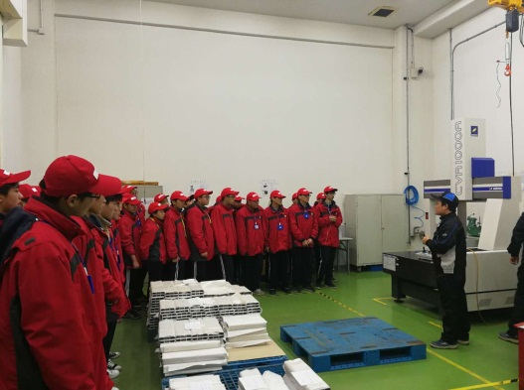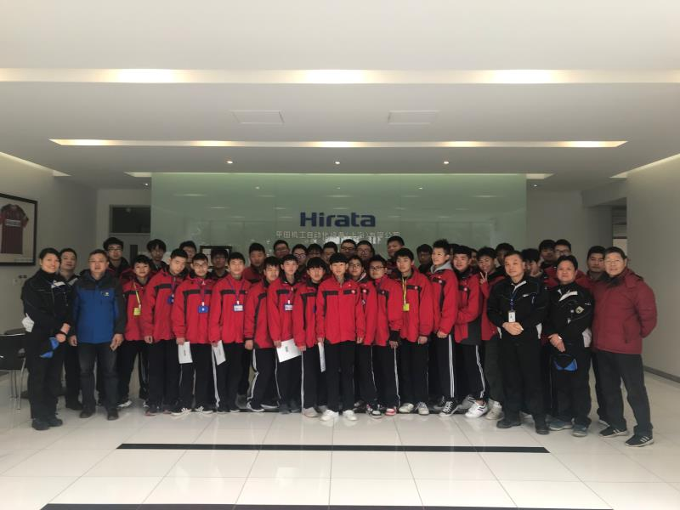
学生体育素质不断提升。以国务院《关于加强青少年体育增强青少年体质的意见》为指引，以市区两级体育大赛为契机，提出了基于“匠心体育”的“四个提升法”，实现中职校体育工作上了新的台阶。一年来共荣获48项市区二级体育比赛名次，详见附表4。
学生能力不断提升。2018年新开设国画班、话剧社、撕纸社，让学生在活动中感受传统文化艺术的魅力。通过引入优秀社会资源开展“传统戏曲进校园”沪剧专演活动，传承经典。重视传统节日文化，利用国旗下讲话、“学习劳模班”同学的感恩卡、节日小报、经典诵读、中秋诗会等载体，学生在学习吸收优秀文化同时综合能力不断提升。2018年学生共有111人次荣获国家、市、区级奖状，详见附表3。
2018年我区对在校中职学生进行网上问卷调查（1099份），学生对学校教育教学等管理工作予以充分认可，各项满意度较2017年均有所提高。
学生满意度调查表
年份 | 理论学习满意度 | 专业学习满意度 | 实训实习满意度 | 校园文化和校园社团满意度 | 校园生活满意度 | 校园安全满意度
2017年 | 90.44% | 91.38% | 89.86% | 89.51% | 90.79% | 91.84%
2018年 | 93.72% | 94.72% | 94.18% | 93.54% | 92% | 94.54%

2.2就业质量
学校以促进就业为基本任务，根据专业特点、社会需求和学业特长做好学生职业生涯规划和就业指导。进一步加强顶岗实习学生管理，提升实习岗位的就业转化率；进一步加强毕业生的就业推荐，通过专场招聘会、对口企业面试，学生初次就业质量保持良好态势，2018年我区中职生就业率98.1%，学生初次就业起薪稳定。
2016-2018年学生就业质量情况表
年份 | 就业率（%） | 对口就业率（%） | 初次就业起薪  （元） | 其中升学情况 |  | 其中应征入伍情况
 |  |  |  | 人数 | 占比（%） | 人数 | 占比（%）
2016年 | 98.29 | 87.58 | 2787 | 223 | 31.81 | 9 | 0.9
2017年 | 98.55 | 84.32 | 2860 | 229 | 33.87 | 15 | 2.2
2018年 | 98.10 | 86.47 | 3020 | 222 | 30.29 | 12 | 1.6

数控技术应用和机电技术应用专业是上海市中等职业学校品牌建设立项专业，升入高等教育比例平稳，近三年就业情况如下：

数控技术应用专业学生就业情况
年份 | 就业率（%） | 对口就业率（%） | 初次就业底薪（元） | 升入高等教育比例（%）
2016年 | 100 | 94.48 | 3500 | 25.52
2017年 | 100 | 83.94 | 3600 | 21.89
2018年 | 100 | 89.47 | 3561 | 20.45

机电技术应用专业学生就业情况
年份 | 就业率（%） | 对口就业率（%） | 初次就业底薪（元） | 升入高等教育比例（%）
2016年 | 100 | 72.53 | 3000 | 18.68
2017年 | 98% | 78 | 3100 | 30
2018年 | 100 | 95 | 3004 | 19.28
职业素养训练营。我区与市人保局合作举办了为期10天的职业素养提升“乐业”训练营，参加学生50人。到欧朔智能、古华山庄等企业习基地合作，开展寻找“最美乐业奉贤中专人”活动，让学生了解实习岗位，采访优秀实习生，撰写心得，提升学生职业认识。
“青鸟”创业再前行。“青鸟”是学校打造的创业教育品牌。2018年3月起开展“创业从行动开始，梦想在青春点燃”第七届创业文化节活动。与奉贤区税务局共同开展“孵化创新梦想 助力创业启航”税法知识进校园活动、邀请“乐业上海”就业服务专家进校开展“新形势下的创新+创业”大讲堂活动，参加“为梦想前行，为创业助力”奉贤区青创训练营，组织销售大赛、拓展训练营等。学生的“非遗文化传承”项目，在2018年奉贤区“贤创业”大赛获得三等奖。
【案例1】态度决定高度
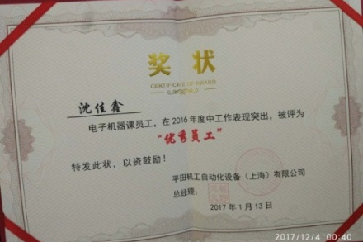
沈佳鑫，上海市奉贤中等专业学校机电专业2013届毕业生。在校期间曾任班长，凭着自己纯正的普通话、较强的语言组织能力和道德素质，选拔任学生会播音员，然后竞选并担任广播部部长、学生会副主席。学校生活锻炼了他的人际沟通能力，组织能力，获“奉贤区优秀团干部”、“校三好学生”等荣誉。
顶岗实习期间，被学校择优推荐到平田机工自动化设备有限公司电子机器课。初入实习岗位，面对专业知识和技能要求，他茫然了。但是在学校练就的虚心好学品质和人际沟通能力，他向学长学、向同事学、向前辈学，把学校理论和技能与工作实际有机结合，逐渐了解和掌握了车间管理、生产技术和工艺过程；懂得使用主要工装设备、生产组织管理等内容。这个过程，让他对学校所学的知识加深了理解，更加重要的是，提高了职业素养，2017年被评为企业“优秀员工”。
沈佳鑫认为，无论是学习还是工作，最需要的就是“努力”二字，学历并不决定一切，态度决定你能达到的高度！
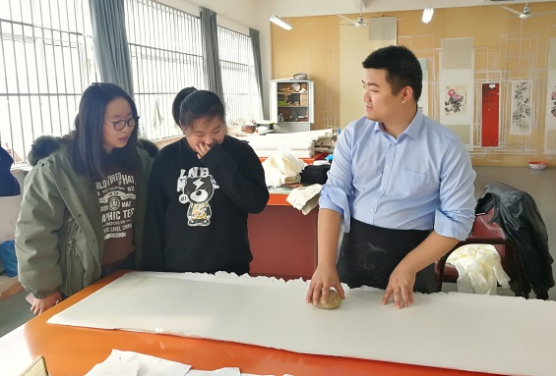
【案例2】年轻的古籍修复师
唐天宝，上海市奉贤中等专业学校计算机应用专业2011届毕业生，现任上海工会管理职业学院古籍修复部主任，参加过上海市多家博物馆古籍抢救修复工作。
在校学习期间，担任校团委干部的他已崭露头角，学习刻苦努力，做事勤勤恳恳，有思想有主见。毕业后他顺利考入上海工会管理职业学院，有了在中专团委的磨练，大学里他竞选成为人文艺术系学生会主席，毕业留校担任文物保护和修复专业教师。
进入到工作岗位，他任劳任怨，勤奋踏实。学校委以重任，派他向前上海图书馆修复部主任学习古籍修复技能。这一年他两头忙，忙着给学生上课，忙着自己拜师学艺。从对古籍修复一无所知到如今技法娴熟，并获得了文献修复师中级证书，这期间的酸甜苦辣只有他自己知道。他学会了各种修复技法：补洞、去霉、脱酸、脱碱。学会了火眼金睛的区分不同朝代的纸张，掌握了蝴蝶装、包背装、线装等装帧方法。一年后的他俨然成了一位古籍修复的能手。工作外，利用假期他就外出培训充电增加业务能力。在学校他还开设了工作室带领学生参加社会性项目积累更多的经验。参与校企合作，帮助文物单位修复文物。
目前他正为学校积极建设纸质类专业实验室。他从一个新教师成长为教学骨干，到如今成为古籍修复部主任，足以证明他的努力和实力。

3.质量保障措施

3.1专业布局
专业建设坚持“控制规模、优化结构、强化特色、产业对接”，2018年度学校开设数控技术应用专业、高星级饭店运营与管理专业、城市燃气输配与应用专业、机电技术应用专业、汽车运用与维修专业、计算机应用专业、计算机平面设计专业、会计专业、学前教育专业、酒店管理中高职贯通专业、工业机器人中高职贯通专业等11个专业。2018年8月完成各专业人才培养方案的新版修订。根据职业教育援疆任务，2018学年度新增学前教育专业。
继续探索尝试汽车专业股份制办学新模式、2015年起开设酒店管理专业中高贯通教育培养专业、2016年起开设工业机器人中高贯通教育培养专业取得成效，2017年学校与上海睿鹏程公司合作，将计算机应用专业调整为数字媒体方向，同时探索平面设计专业股份制合作办学模式。

3.2质量保证
形成信息化管理系统。校长直接分管学校信息化工作。学校构建了门户网站、学生管理和后勤管理三大管理信息系统。门户网站有OA办公系统、公告管理、网站群、公众号等的门户网站支撑学校宣传、邮件收发；学生管理有招生系统、就业管理、德育积分管理、教务管理和创业管理等；后勤管理有资产管理、财务管理和人事管理等。
抓好教学质量监控工作。建立中层干部、教研组长、教师教学巡查组，开展每日教学检查和公告反馈，教务部门对检查中出现的问题进行及时跟进处理并对巡查工作落实、教师授课履职、学生课堂表现三个层面进行月汇总，定期反馈。对巡查、教务科抽查等发现教师工作中问题，依据《奉贤中等专业学校关于教学事故认定和处理的暂行办法》予以认定和处理，控制偶发事件的发生。组织开展教学公开课，深入掌握课程教学状况，促进课堂教学质量稳定提高。
改革公共基础课教学模式。2018年我校继续推进文化课和计算机课程网络化教学，通过搭建“乐学网”网络化教学平台，充实语文、数学、英语、信息技术等公共基础课程的网络资源，参与学生1100多人，参与教师60多人；教学资源300G，满足学生课前预习、课堂学习、课后复习需要。为了优化教学资源库，提高网络化课程教学水平，学校采用由学科教学专家设计，专业技术人员开发的资源建设模式。
突出品牌专业建设。2018年，数控技术应用、机电技术应用专业是品牌专业建设验收之年，围绕专业建设重点落实专人，扎实推进各项工作，主要内容如下表所示：
专业建设工作一览表
专业 | 建设内容 | 具体工作
数控 | 设备更新添置 | 购买4台3D打印机和机器人设备更新
 | 专业课程改革 | 将3D打印技术引入数控专业课堂
 | 教材及教学资源开发 | 数控品牌专业教学资源研讨会
 |  | 实训中心布局调整规划研讨会
 |  | 完成校本教材9本，课程教学资源6门
 | 教师培训 | 数控6位专业教师参加市级教师企业实践
 |  | 赴上海大众工业学校交流研讨会
 |  | 数字化认证考核（CSWP）认证 教师培训
 |  | 数控20位教师参加航天技能提升培训
 |  | 数控教师赴常州技师学院学习工业机械装调世赛项目
 | 学生素质提升 | 数字化认证考核（CSWA）认证学生培训
 |  | 上海市工业技术学校参观学习
 |  | CCMT2018第十届中国数控机床展览活动
 |  | 数控16级学生参加工学交替活动
 |  | MasterCAM软件工程师指导学生数控铣床竞赛
 |  | 组织学生进行第45届世赛观摩
 |  | 庄瑜“数控专业人才成长之路”主题讲座
 | 校企合作 | 与顺贤公司校企合作研讨会
 |  | 数控专业校企合作四阶梯人才培养研讨会
 | 对口帮扶 | 指导贵州省凤冈县中等职业学校部分教师及贫困学生培训学习
机电 | 实训中心建设 | 机电实训中心进行了整体搬迁扩容
汽修 | 人才培养模式改革 | 人才培养方案与课程体系改革审核修订会议
 |  | 人才培养方案与课程体系改革评审论证会议
 |  | 组织专业组内教师开展下企业调研
 | 教师培训 | 职教云立方信息化平台使用培训
 |  | 课程开发基础能力培训
 |  | 《汽车使用与维护》和《汽车机械系统检修》两门课程的双证融通技能实操培训
 |  | 微课资源开能力提升培训
 |  | 2018年全国信息化教学大赛专家指导
 |  | 第十三届国内外汽车专业教学经验交流会
 |  | 开展沪遵职教联盟汽车专业师资培训
 |  | 参加第十一届汽车职业教育专业内涵提升研讨会
 |  | 专业教师参加省级汽车专业骨干教师培训
 | 学生素质提升 | 组织学生参加学校的上海市职教体验日活动
 |  | 上海市第八届星光杯技能竞赛初赛选拔参赛选手
 |  | 组织开展奉贤区普通高中学生学工培训
 |  | 组织18级汽修专业学生赴本田4S店参观学习
 | 专业课程改革 | 完善《汽车发动机结构与拆装》和《汽车底盘结构与拆装》课程
 |  | 新开发《汽车使用与维护》和《汽车基础电气设备检修》课程
 | 校企合作 | 股份制校企合作汽车专业合作办学研讨会
 |  | 职教云立方信息化教学模式的公开展示课
做好中高职贯通教育。2018年9月奉贤中专招收酒店专业第四届中高职贯通学生。2015级学生2018年暑期顺利完成转段，并进入上海商学院共和新路校区进行高职段学习。与上海电子信息技术学院实施中高职贯通的工业机器人人才培养初见成效，得到了培养双方学校及学生家长的好评，2018年9月招收第三届学生。2018年10月，配合上海商学院和上海电子信息技术学院完成国家教育部对中高中本贯通教育督导检查。学校通过中高职贯通教育，开辟学生成才新途径。
抓实学业水平考试工作。学校高度重视学生参加上海市中职生统一学业水平考试，在对2015级、2016级学生学业水平考试成绩进行数据汇总和质量分析的基础上，教务科前后召开任课教师会议、班主任工作会议、学生广播大会，总结经验，对学业水平考试工作进行滚动式宣传。11月完成2017级学业水平考试网上报名，完成语数英笔试合格考报名309人次、等级考263人次，信息技术考试40人次。12月起先后组织2017级学生参加学业水平考试校内语数英笔试模拟考、区级英语口语模拟考、英语口语正式考试、信息技术正式考试等。组织语文、数学学科4位教师参加为期三天的上海市学业水平考试统一阅卷工作。
加强课程与教材建设。围绕核心专业，以校企合作为契机，发挥企业资源优势，在长期教学积累基础上，数控专业开发校本教材《数控铣床编程与加工项目教材》、《数控铣床编程与加工实训手册》、《工学交替产教融合》、《铣刨磨削加工》。等9本教材；正在开发机电技术应用专业《工业机器人操作与编程》教材。与上海景格科技股份有限公司共同开发完成《汽车电气维修》、《汽车使用与维护》两本股份制校企合作开发教材并形成系列。
强化实训基地建设。学校投入120万元，整体搬迁机电实训中心到综合楼E区，建设和改造ABB工业机器人实训室、电气系统控制实训室等8个实训室，有力支撑机电专业市级品牌专业建设和中高职贯通专业。
数控专业通过市品牌专业建设，新建机械手实训室和3D打印实训室，开放实训中心能级进一步得到提升。
投入153.5万元，完成“双证融通”教学的一体化实训室专项建设项目，该项目主要包括四个子项目：汽车发动机实训室；汽车综合实训室；汽车底盘实训室；汽车电气实训室。编制汽修实训中心能级提升规划方案，完成了700平方米的汽车实训中心改扩建的设备平面布置及功能需求清单等，年内进行工程招标。
完成学前教育新专业电钢琴实训室建设解决方案，目前已进入建设采购阶段。
开展国际交流活动。2018年接待芬兰罗瓦涅米市政府教育代表团、德国普法基尔辛国立职业学校代表团。

3.3教师编制及培养培训
抓好教师培养培训。落实教师培训制度，开展全员培训、市级专项培训、职教集团层级培训、下企业培训、名师工作室培训、德育骨干教师培训、青年教师回炉培训、管理干部出国培训、行业专业培训等活动，着力打造“双师型”队伍，促进青年教师成长，提高教师业务能力和综合素质。2018年各项培训汇总统计，如下表所示：
培训汇总表
培训类别 | 培训人次/日
专任教师企业实践总时间 | 88人日
专任教师企业实践总人数 | 2人次
专任教师参加区级培训 | 200人次
专任教师参加区级培训 | 2691人日
专任教师参加行业、企业培训 | 20人次
专任教师参加行业、企业培训 | 177人日
专任教师出国培训 | 1人次
专任教师出国培训 | 30人日
职教集团层级培训 | 50人次
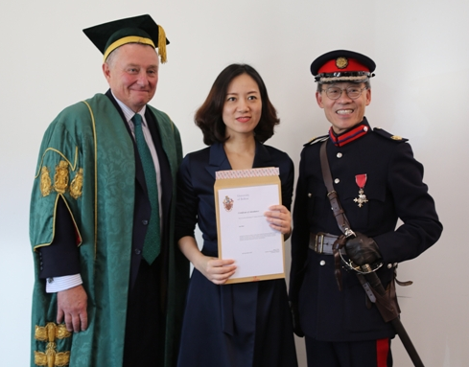
博尔顿大学发展部部长为陈珏老师颁发培训证书
开展教师提升活动。重点以青年教师为对象，以教师教学技能比赛和学生技能大赛为载体，教学相长，成绩显著。
4位教师参加上海市奉贤区教育学会组织的论文评比，分获一、二、三等奖；汽车专业吴嘉祎老师参加2018年上海市信息化大赛，获得三等奖；组织语文、德育学科三位骨干教师参加上海中等职业学校优秀教师“特色示范课堂”建设；3名青年教师参加2018“精彩一刻”上海市中等职业学校教师教学能力竞赛，汽车专业吴嘉祎老师获得三等奖；11月学校语文教研组组长接受上海市中职语文中心组教研暨调研活动，介绍宣传了我校文化课全面实施网络化教学的成功经验。
在2018年奉贤区职教集团教学节活动中，吴嘉祎、夏旖、张赟在青年教师“爱岗敬业”技能大赛中分获一、二、三等奖；基于理虚实一体化教学模式的信息化特色课程《汽车发动机故障诊断与排除》和德育学科《播下职业幸福的种子》获得校本特色课程设计，语文组钟佩获得校本特色课程建设特色教师荣誉称号。
班主任队伍整体提高。落实师徒带教，参加区职初班主任培训培养青年班主任；参加区骨干班主任培训、市高研班培训、市家庭指导师培训培养骨干班主任；分享经验、以老带新进行带教发挥优秀班主任示范引领作用。通过礼仪专题培训、话剧欣赏、手工diy体验、旗袍秀等活动，全面提高班主任综合素养。
学校推荐1名教师参加全国家庭指导师培训，2名教师参加生涯规划师评选，3名教师参加心理咨询师培训，1位教师参加OH卡专业课程培训，2人参加上海市班主任高研班，4人参加上海市中职家庭教育指导培训，2人参加奉贤区班主任案例评比，1人参加全国班主任基本功大赛获二等奖及优秀展示奖，优秀班主任脱颖而出。
落实兼职教师工作。2018年学校完善《奉贤中专特聘兼职教师工作意见》，规范兼职教师聘用与管理，形成一支师德高尚、业务精良、技术过硬、结构合理和相对稳定的兼职教师队伍。
兼职教师参与学校汽车、计算机、燃气、数控等八个专业建设，缓解和补充学校数控、燃气、计算机等建设专业教师结构、数量不足的矛盾。通过专业教学、专业讲座、考察企业、课程建设等活动，推动学校人才培养模式改革，提高学校的办学质量。
2018年10月数控专业召开了特聘兼职教师会议,围绕数控品牌建设，安排特聘教师工作任务，在课堂教学、课题研究、教学资源建设及企业资源等方面进行了分工，有力推进了数控品牌专业建设。

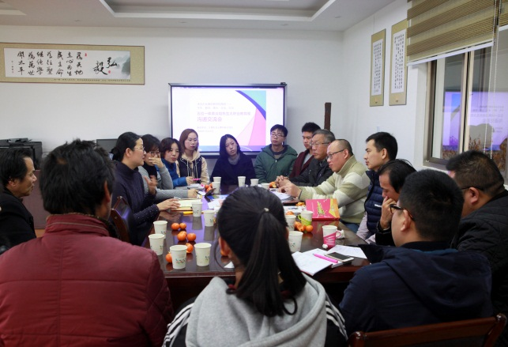  谢文轶兼职教师团队职业教师观交流会 | 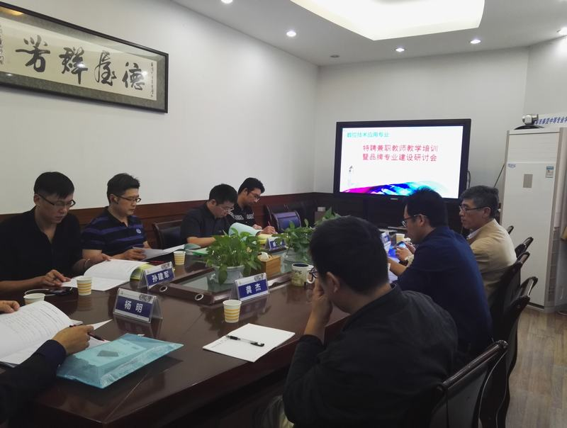  秦文津兼职教师团队培训交流

教师科研水平显著提高。在2018年，我校教师在核心刊物发表论文17篇，1个区级一般课题进入结题环节，3个区级一般课题开题，“沪喀联盟协同人才培养”获得国家教学成果奖一等奖（第2、5、7作者），上海市教学成果特等奖；“青鸟翱翔、青春出彩”创业教育典型案例获得上海市教学成果一等奖，“股份制校企合作，创新专业办学模式”、“新疆内职班燃气专业教育教学改革的实践和创新”2个项目为上海市教学成果二等奖。
2018年学校教师23人次荣获各类国家级、市、区级奖状，详见附表2。

4.校企合作

4.1校企合作开展情况与效果
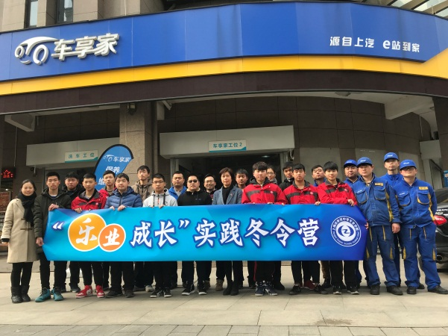
举办跟岗实习冬令营。组织学生87人，开展为期一周的到校企合作企业专业对口的一线岗位跟岗实习。通过在职业岗位的亲身实践，提升了学生专业技能、职业素养。

举办乐业训练营。组织学生50人，与上海市人力资源与社会保障局就业促进中心合作举办了为期10天的职业素养提升“乐业”训练营，拓展了寻找“最美乐业奉贤人”活动，帮助中职学生提高综合职业能力。
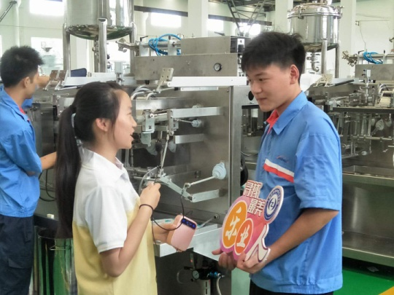
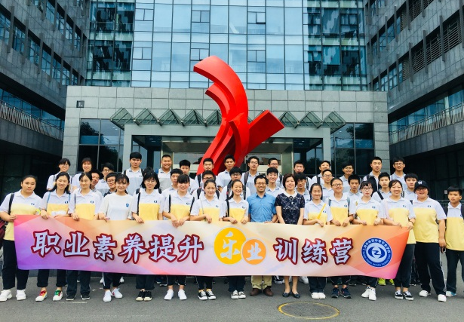
校企共建就业见习基地。为改善学生实习和就业环境，遴选校企合作星级基地，落实上海市出台的就业见习基地文件精神，宣传并申报校企合作实习基地，目前已经有上海市科力机械有限公司、柘中集团等9家企业成功申请到市“就业见习基地”。
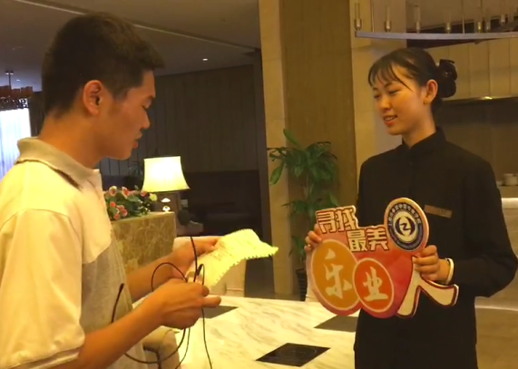
走进企业培训员工。2018学年学校主动走进企业对接需求，与多家企业合作，开展企业集中服务培训91人次，行业师资培训128人次，职业技能等级共培训初级560人次、中级822人次，学历提升523人。
深化股份制合作专业建设。继续推进与上海景格科技股份有限公司校企合作共办的股份制汽修专业，实施“工学交替、产教融合”培养模式，通过校企合作，在短期企业实践中提高学生对专业的认识和技能掌握。在专业建设中，通过“股份制合作--引智--学智--联智--兴智--创智”，创新校企合作模式，优化师资能力提升建设路径。

4.2学生实习情况
2017学年毕业班733人，选择顶岗实习人数为504人，占毕业班人数的68.8%。选择由学校推荐实习310人，占比61.5%，学校通过校企合作单位顺利安排了该部分学生的实习岗位。
根据奉贤产业结构和企业规模现状，顶岗实习学生67.3%安排在私营小微企业实习，30.7%安排在合、独资或国有大中型企业实习。
2017学年到企业实习学生情况表
企业性质 | 学生数 | 总顶岗实习人数占比
私营小微企业 | 339 | 67.3%
合、独资企业 | 54 | 10.7%
国有企事业单位 | 111 | 22.0%
实习就业用人单位满意度保持在98%，因能力不足从实习单位离岗的学生，进入学校“回炉班”，进行实习再推荐前的职业素养再教育、专业技能再培养。
实习期间与企业深入合作，制定“乐业工匠”培养计划，促进学生爱岗、乐岗，帮助学生早日走上乐业之路。

4.3集团化办学情况
我局牵头做好奉贤职教集团日常工作，通过整合优质教育资源开展各类活动。
开展奉贤职教集团教学节。在奉贤中专、奉贤工商职业技术学校大力支持下，制定工作计划，成立工作小组，完成教学公开课展示、最后评选出各个荣誉。
做好兼职特聘教师工作。合理使用项目资金，安排好兼职教师的授课任务，做好资料收集、整理、归档，同时对兼职教师的工作成效予以考核。
职教集团师资培训。2018年开展教师层级培训“摄影与撰稿培训班”、“教师综合表达能力”、“教师能力（体能提升）的培训”3项。
开展兼职教师活动。兼职教师谢文轶团队积极参与学校工作，撰写《匠术、匠魂、匠道、匠行一颗匠心的培育：从课堂到职场——兼职教师团队引导学生职业发展与人生成长的案例》入选上海市职教集团工作典型案例，其团队被推荐候选2017-2018上海市中职学校优秀特聘兼职教师团队。

5.社会贡献

5.1培养技术技能人才
2017学年到企业单位就业468人，通过对用人单位调查，学生职业道德和职业习惯良好，所掌握的专业知识贴近岗位工作内容，专业知识基本符合工作岗位要求，用人单位对学生满意率达到98.1%。

5.2社会服务
服务区域经济。2018学年，学校社会培训科走近企业，立足企业需求，开展了企业员工集中服务培训、职业技能等级工培训、学历提升等培训，其中企业集中服务培训91人次，行业师资培训128人次，职业技能等级培训初级560人次、中级822人次，学历提升523人。
开展普职渗透活动。以学校专业优势，为4所高中学校学生开展劳技实训，合计人数1160人。
承办职业技能比赛。2018年学校承办上海市“中华杯”职业技能竞赛暨沪台邀请赛（汽车维修工项目），有来自市内6个区，及台湾选手，共32人，为选拔技能人才，加强沪台交流做贡献。
开展职业体验活动。2018年开展四天上海市学生职业体验日活动，学校充分发挥专业优势，挖掘寓教于乐项目16个，接待了学生及家长总计1.3万人次。“生肖贴贴乐”、“汽车小医生”项目被上海职业体验日组委会评为优秀项目奖，学校再次评为特色组织奖。
开展服务社区活动。学校积极参与奉贤区全国文明城区创建工作，党员进社区参加各种社区公益活动。与奉浦一居、三居、五居开展党建联建活动，重阳节慰问百岁高龄老人，共捐赠89345元，为社区和谐文明作出贡献。
免费开放文体设施。学校热心社会事业，将文体设施免费向区教育工会乒乓球、篮球训练活动；农业银行的运动会；帕丁顿幼儿园的亲子活动；奉浦幼儿园的亲子活动等进行开放，为构建新型和谐社会关系贡献力量。
参与美丽乡村建设。学校与浦秀村开展双结对工作，精准扶贫，结合村民的实际需求，捐赠16万元支持乡村建设；带领党团员青年志愿服务队开展了“送文化、送温暧”下乡活动，为老人们送去重阳节慰问品。
示范服务全国。2018年我校接待了四川泸县教育局及中职校领导代表团（27人）、台州市教育局教师培训管理成职教中高职院校校长书记代表团（45人）、滨州市教育局领导及中职校校长代表团（30人）济南平阴职教代表团（15人）等多批次学习团来校学习考察乐业教育思想、劳模工匠进校园活动特色活动、专业建设成果、创业创新以及我校绩效工资改革举措等。

5.3对口支援
办好内地新疆中职班。2018年学校招收维吾尔族、哈萨克族、回族等9个民族的113名新疆学生。目前在校新疆学生310人，根据新疆人才需求今年新增学前教育专业并招生。2018年新疆学生毕业109人，其中31人考入上海东海职业技术学院和邦德职业技术学院，12人考入新疆各类职业院校，其他学生全部就业。
落实精准帮扶。学校是上海遵义职业教育联盟秘书处单位。2017年10月12日至10月30日，我校承担了务川中等职业学校干部教师跟岗培训的任务、凤冈职业学校师生数控、机电专业技能培训，完成128课时。举办了遵义市中职学校影子校长管理干部培训班、沪遵职教联盟学生红色之旅夏令营活动、暑期班主任培训活动、沪遵联盟汽车专业师资培训活动、遵义中职学校师生上海交流考察活动。做好沪遵合作招生协调统计、上海市、奉贤区教育局对口支援总结宣传、沪遵职教联盟案例提供、2019年项目预算申报工作。
组织我校教师及校企合作单位人员10人团队，开展暑期赴喀什送教活动，并赠送价值3000元专业图书，召开了联盟燃气专业分会2018年校企合作论坛。推动对口学校与当地燃气核心企业喀什火炬有限公司开展校企合作。接受对口学校燃气专业师生15人培训，今年援建学校燃气专业招生共计三个班。

6.政府履责

6.1经费
规范财务管理。实现学校财务管理“统一领导、统一管理”的体制，建立健全财务配套制度，突出依法理财，规范单位财务行为。合理编制学校财务预算，注重流程设计，完善岗位职责体系，严格遵守学校内部控制规范，有效实施内部监督和控制，保证了会计工作的真实性、完整性，逐步推进学校财务管理的科学化与精细化，提高资金使用效益。
2017年度学校办学经费总收入8519.21万元（其中项目经费投入2698.27万元），包括公共财政预算拨款7690.46万元，其他非财政专项资金收入447.94万元，非同级财政补助收入7.5万元，事业收入（学费、住宿费）367.31万元，其他资金收入（利息、捐赠等）6万元。较2016年学校办学经费总收入（8187.45万元）增长了331.76万元。学校收入情况如下表所示：
学校办学经费收入情况一览表
项 目（单位：万元） | 2015年 | 2016年 | 2017年
 | 累计数 | 累计数 | 累计数
一、财政补助收入 | 6,809.90 | 6,970.19 | 7690.46
1.教育事业费拨款 | 4,865.66 | 5,280.40 | 4862.11
2.其他经费拨款 | 443.66 | 1491.86 | 1376.94
3.教育费附加拨款 | 1,500.58 | 197.93 | 1451.41
二、其他收入 | 1,379.08 | 605.49 | 461.44
1.非同级财政补助收入 | 0 | 426.99 | 7.5
3.其他非财政专项资金 | 1,350.46 | 166.30 | 447.94
5.其他资金收入 | 28.62 | 12.2 | 6
三、事业收入 | 149.49 | 611.77 | 367.31
1、学费 | 116.06 | 566.02 | 319.12
2、住宿费 | 33.43 | 45.75 | 48.19
3、其他 | --- | --- | ---
收入总计 | 8,338.47 | 8,187.45 | 8519.21

6.2 政策措施
明确学校的办学目标，依法落实学校办学自主权，坚持校长负责制，落实“三重一大”、教代会制度，有效推进学校民主管理，构建了管理科学、职责分明、要求明确、运行高效、具有现代职业教育管理特征的制度体系，凝练学校的办学特色，为打造奉贤乐业教育品牌提供有力支撑。

7.特色创新

【社会贡献】关爱独居 和美孝亲——上海市奉贤中等专业学校志愿服务案例
一、实施背景
尊老爱老一直以来都是中华民族的优良传统，发扬中华民族的传统美德是中职德育的重要内容。为了培养青年志愿者的服务技能，我校开展“关爱独居∙和美孝亲”为主题的志愿服务活动。通过给老人们带去关爱、快乐和温暖等活动，树立榜样，营造全社会尊老敬老爱老的良好风尚，培养和提升中职生的社会公德意识。
二、活动内容
学校创新“五个到”、“六个一”活动内容。“五个到”：想到、身到、听到、心到、做到，“六个一”：一声亲切问候、一番贴心聆听、一封村情告知、一次健康服务、一帧居家照片、一键亲情发送”。
三、活动过程
- 准备阶段
1、实地调查
走访及各村委、居委提供的信息，确定服务对象----奉贤区四团镇新桥村、杨家宅村高龄独居老人。
2、志愿者招募
以学校“劳模班”为核心工作组，通过展板、广播、新媒体、实地走访等形式，让在校学生了解到目前独居老人的生活状态，触发学生对老人的怜爱之心、关怀之情，自觉主动加入志愿服务行列。
3、志愿者培训
聘请礼仪、心理、医护、家政等方面老师,为志愿者提供专业技能培训,以便更好地开展志愿服务活动。
4、技术支持：学校特聘兼职教师指导志愿者自主开发相关小程序、指导学生二维码的生成等信息技术工作。并由学生自主进行志愿服务网站的日常维护，及时更新相关信息。
- 实施阶段
1.每周活动。采取一对一上门形式，开展剪指甲、测量血压、聊天、下棋、散步、读报、喂食、清扫房间等。把老人的身体生活状况等信息通过自主开发的软件，发送至老人晚辈手机中，提醒晚辈们关心、陪伴老人。志愿者完成服务后登陆志愿者服务网站提交活动感受。
2.每月活动。学校组织志愿者为老人们开展一次文化生活服务：老人相聚“党建微家”，观看学生文艺演出、学生和老人共同包饺子馄饨、开展歌唱比赛、象棋比赛等活动。
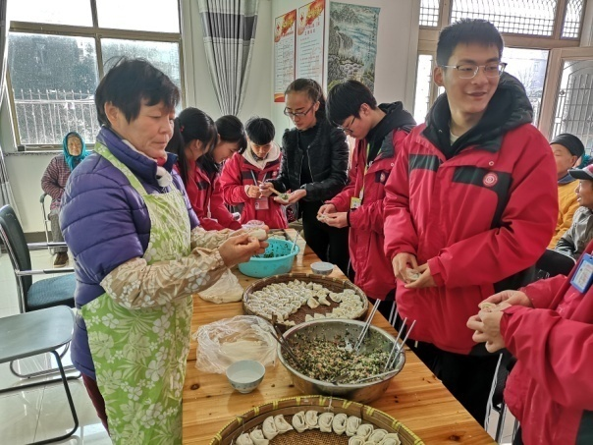
劳模班学生给老人们包馄饨
3.半年活动。为老人们提供一次免费体检活动。动员组织社区服务站医务人员上门为老人进行健康体检；招募我区医学院大学生志愿者，为老人进行志愿服务。
4.年度活动。学校与村委会联合为老人们过集体生日，送祝福、送温暖，并总结志愿服务工作。
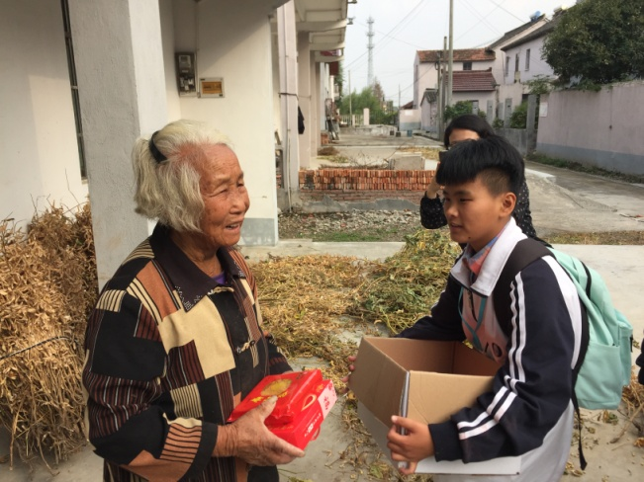
学生送上节日的礼物和问候
（三）总结阶段
根据志愿者的《爱心护照》手册和登录网站提交服务的日记，表彰优秀志愿者。
学校通过校园网、新媒体等平台及时发布活动新闻，让更多学生、社会群体关注并参与这一项目。
三、主要成效
此项目已被奉贤区社会工作党委评为2018年度奉贤区优秀社会公益服务项目。通过项目开展取得了如下成效：
1、通过“关爱独居 和美孝亲”志愿项目活动，在中职生中弘扬中华民族尊老爱老的传统美德。
2、丰富社会实践活动，增强中职生社会责任意识，锻炼并提高社会活动能力，提升中职生综合素养。
3、扩大参与服务群体，让更多中职生参与并引起全社会对老年群体的关注。
4、建立独居老人档案和志愿服务档案，让每位被服务的独居老人感受到社会的温暖。
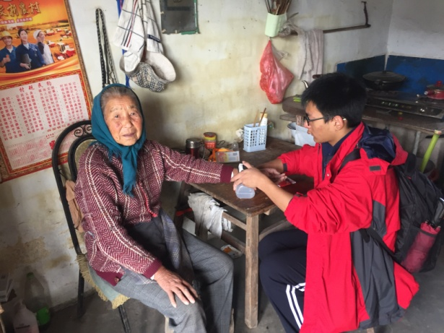
学生为老人测量血压后“一键发送”其子女

【校园文化】让书香充满校园----奉贤中等专业学校读书活动的实践
一、实施背景
读书活动年年搞，但是收效甚微。学生往往只是为了完成活动而去活动，学生参与的兴趣也越来越淡。一个是缺乏自身的特色，各项活动都是零零散散，不成系统。二是缺乏积累，没有成果展示和总结。根据我校的实际情况制定了2018年“阅读-悦读”读书系列活动的方案，并如火如荼地开展。
二、实施目标
“书是人类进步的阶梯”。为了让学生在活动中体验读书乐趣、陶冶情操，进一步提高学生的思想觉悟和文化底蕴，营造清风缕缕满校园的书香氛围。
三、实施过程及成效
遵循“认知——鉴赏——感悟”，按照由浅入深的思路来安排各阶段的活动。
（一）认知
1、汉字听写大赛
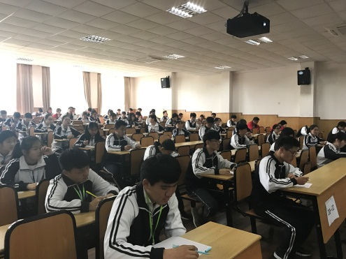
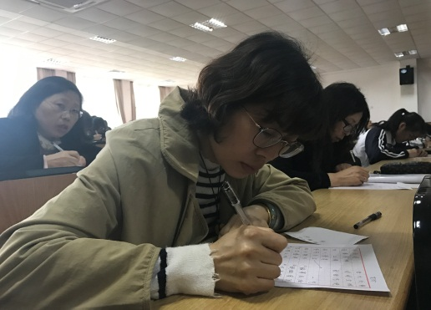
由语文组老师汇集教材中和日常生活中常见的易错字、生僻字作为比赛专用字表，供学生复习，2018年3月开展师生“汉字听写大赛”。

2、举办师生书法班
为了弘扬中华传统书法，提升我们师生文化修养，2018年开设了软笔书法班。语文组老师全员参加，并邀请其他学科老师参加，也组织部分有基础、有兴趣的同学来参加这个书法班。师生同台学艺，互相督促，互相鼓励，其乐融融。
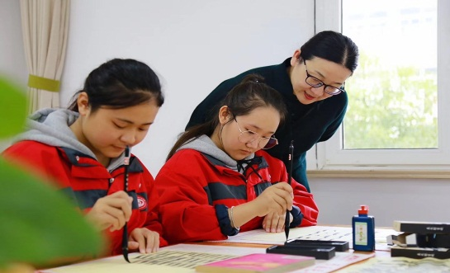
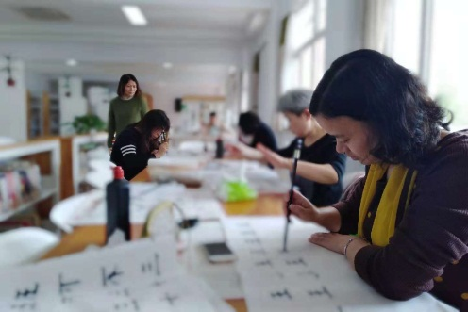
3、“弘扬传统乐享中秋”游园会
以“中秋节”为载体，开展游园活动。通过投壶、夹弹珠、对春联三个活动，旨在让学生了解中国古代文人的业余生活，感受传统的人文气息。
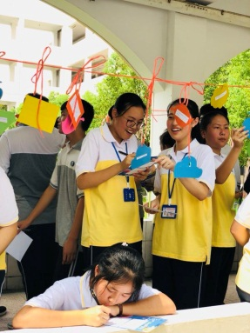
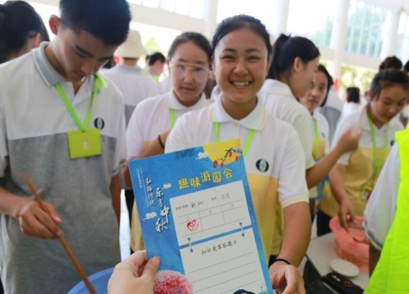

（二）鉴赏
1、“走进经典”诗词诵读比赛
2018年4月举办了经典诗词诵读比赛。首先语文老师精选诗词，围绕诗词作者生平、写作背景等进行专题辅导和学习，然后通过班级推荐、3场初赛选拔决赛选手。最后学校邀请市、区级专家为评委，进行了诵读决赛，特长教师登台示范，观摩学生满场。
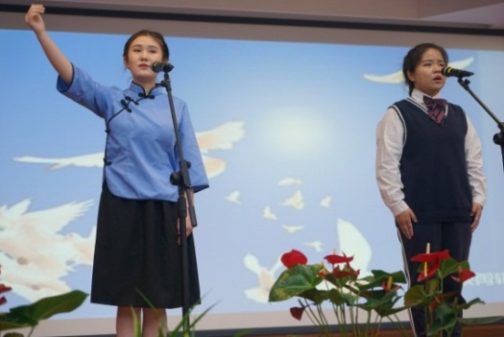

2、制作“书海畅游”读书板报
以“走近一位文人”、“介绍一本好书”、“爱上一段阅读”为主要活动内容，开展制作“书海畅游”读书板报活动。让学生学会阅读，学会思考。通过每周一期读书版面展示和“悦读之声”校园广播，来分享读书感悟、传播校园文明，引导学生读书。
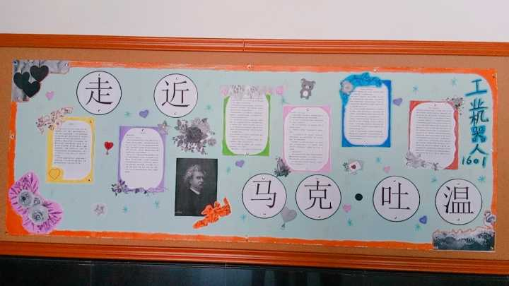
3、“我是故事王”讲故事比赛
2018年10月，举办校园“我是故事王”讲故事三场比赛。以古今中外耳熟能详故事和校园故事为内容，通过讲故事培养中职生语言表达能力和职业能力。汽车1701黄海洋声情并茂、机器人1701林德丽的故事感人至深、酒高1801王鸿飞的故事于幽默诙谐，充分展示了我校中职生的进步，在学生中引起良好反响。
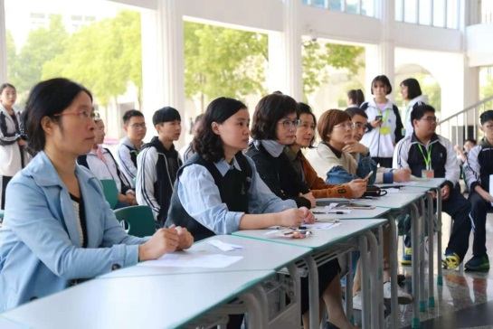
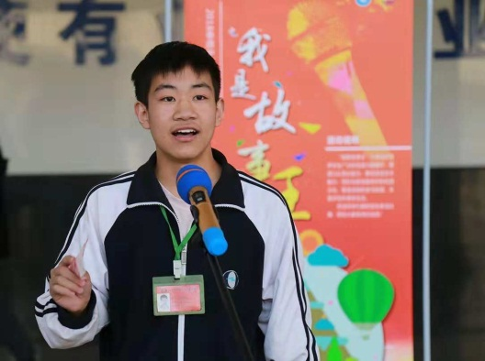

（三）感悟
1、“诵读先贤诗文育我职业素养”座右铭征文比赛
2018年4月学校以市中职数字图书馆阅读活动暨“诵读先贤诗文育我职业素养”“我的座右铭”征文比赛为契机。组织学生网上“日日阅读”和“分享—感悟”沙龙活动，通过学校“我的座右铭”征文参加评选，将其中优秀的篇目装订成册，在学生中广为传播。在市征文比赛中机器人1701班林德丽和新1601的马永才获得了一等奖，学校获得了组织金奖。
2、“好书伴我同行”读后感征文比赛
2018年10月到12月，在全校范围内开展了“好书伴我同行”的读后感征文活动。为引导学生养成阅读的好习惯，语文老师列出书单，学生任选其中的2-3本完成阅读，活动共收到了上百篇征文。
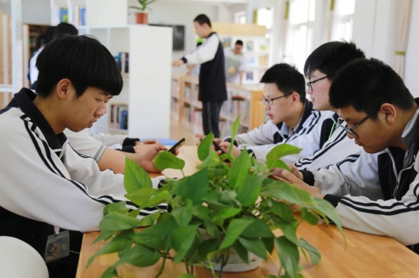
四、结束语
开展喜闻乐见的活动吸引更多的学生参加，是校园读书活动的主要目的。通过系列活动激发起学生对知识的探求，对文明的追求，对良好品德素养的形成都具有积极的意义。活动既是学生学习知识的形式，更是学生精神风貌的展示，让学生增强自信心，提升综合素养，终身受益。
师生同台是2018读书活动的特色。汉字听写大赛、诗词诵读比赛、软笔书法班都是师生同台学艺展演。给学生一个平台，展示才华，给老师一个机会，影响更多学生。
读书活动的开展，促进了良好班风的形成。以班级为单位开展学习竞赛活动，活动不再只是个别优秀学生的活动，而是全员的活动。学生在浓浓的书香中感受到了集体的温暖，感受在集体中的自我成长和进步。

【质量保障】积分管理网络化 实习评价齐参与——奉贤中等专业学校学生实习管理的探索
- 实施背景
顶岗实习是专业教学的重要形式，是培养学生良好的职业道德，强化学生职业技能、提高全面素质和综合职业能力的重要环节。教育部等五部门联合出台了《职业学校学生实习管理规定》明确了实习考核要求：职业学校要建立以育人为目标的实习考核评价制度，学生跟岗实习和顶岗实习，职业学校要会同实习单位根据学生实习岗位职责要求制订具体考核方式和标准，实施考核工作。
二、主要目标
目前大多学校的顶岗实习评价体系，是根据《职业学校学生实习管理规定》制定考核方式和标准，基本上分两部分：一是企业指导教师对学生的考核；二是学校指导教师对学生的工作报告进行评价。此种评价属于事后监督，不能让家长及时掌握孩子的实习动态，也不便于学校管理部门及时调整工作措施。
为全面客观地评价学生的顶岗实习期间的学习与工作，进一步促进规范学校顶岗实习管理秩序，学校近些年不断探索实习评价方法，科学考核学生在顶岗实习期间的表现和成绩，大力推进实习评价改革，实行了积分管理网络化：学校、企业、家长在实习积分互联网在线评价系统同一个平台上评价和监督，公开、公平、公正，改善了实习评价的事中监督，取得了良好效果。
三、工作过程
（一）积分管理办法
积分管理办法，是以学校校纪校规及各项管理制度为准则，结合顶岗实习企业管理制度的以学生本人的顶岗实习行为表现为依据的量化考核办法。是为了全面客观地评价每位学生的顶岗实习，规范学生在实习岗位的日常行为，加强学校的顶岗实习管理工作，促进规范学校顶岗实习管理秩序，而制定的顶岗实习管理办法之一。
该办法量化的内容包括：学生在企业实习的考勤；学生在企业受到的表扬及违纪；学生换岗情况；学生每月汇报完成表现情况；学生完成每月学校布置学习作业情况；学生上交《实习鉴定表》、《实习报告》等材料情况。每个内容及时纪录，每月汇总一次。
（二）积分管理网络化平台
积分管理网络化，即实习积分全纪录在互联网在线评价系统，该系统成为了学校教学教育管理综合评价系统一部分，是学校自主开发的管理系统——顶岗实习管理系统（图1），包括实习积分子系统和实习信息子系统。
图1：顶岗实习管理系统主页
实习积分子系统（图2、图3），记录学生每个月的实习表现，面向学生、家长、学校、社会公开查询。
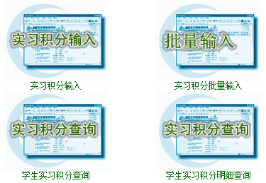
图2：实习信息子系统功能页面
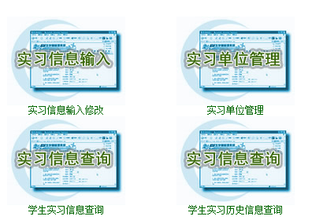
图3：实习信息子系统班级查询页面
实习信息子系统（如图4、图5），是将每个学生每个时间段的实习岗位信息记录在网，每条信息字段与市学生事务中心所要求的字段对应。
图4：实习岗位信息子系统功能页面
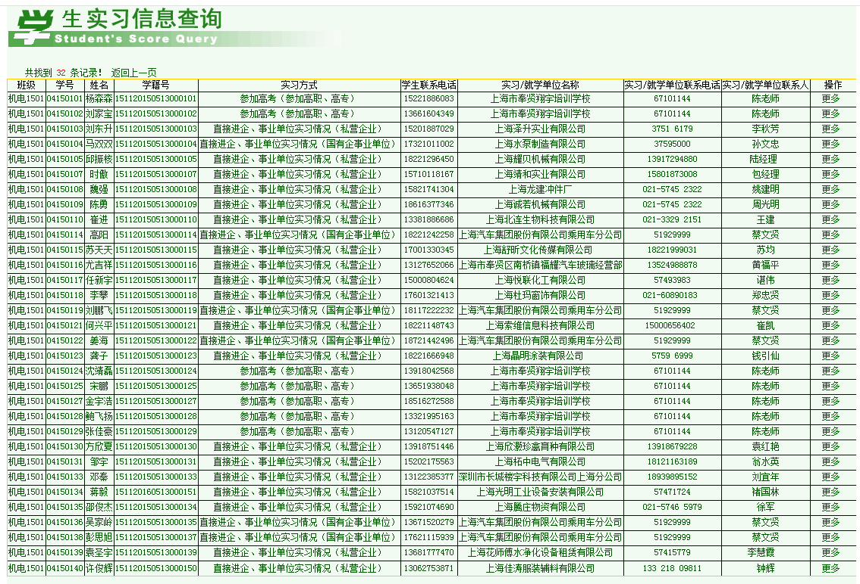
图5：实习岗位信息跟踪子系
- 条件保障：完善的实习积分管理队伍
1.学校实习管理队伍执行力强且稳定。学校建立了实习管理工作的三级运行机制，并长期坚持。一级管理：学校实习管理领导小组，核实顶岗实习工作开展的制度和总体方针。二级管理：招毕办、德育科，分别根据各科室相关条线工作的落实，实习积分过程管理监督。三级管理：班主任，第一责任管理人，负责实习学生的思想及自主联系岗位的日常管理工作；学校企业督查协调员，负责与学校推荐实习企业协调管理学生的实习岗位安排及日常管理。
2.企业管理队伍：企业人事或带教师傅，定期将学生表现反馈到学校，及时纪录在网络平台。
- 实习积分互联网在线评价系统的主要成效
实习积分在线互联网系统的实行，推进了实习评价的及时性、公开化，稳定了学生的实习岗位工作日常行为，加强了学校的顶岗实习管理工作，提高了学生的实习质量，提升了家长、企业对学校管理的认可度，成为了学校教学教育管理综合评价系统的特色之一。
1.引入了家长监督到学校考核
实习积分和实习岗位信息在线互联网面向学生及家长公开，学生每个月的实习表现在互联网上公布，家长可以随时通过电脑或手机，使用查询账号，及时掌握学生在学校考核管理下的真实实习动态，及时监督学生在外实习生活。
2.量化了实习成绩的评价考核
以学校校纪校规及各项管理制度为准则，结合顶岗实习企业管理制度，每个月对学生的实习表现量化成积分，输入实习积分在线互联网系统。实习积分与学生综合测评、与学生评优、奖学、助学等评比挂钩，也是学生最终实习成绩的重要组成。
3.突出了企业在实习评价的作用
学生的实习成绩由学校评价和企业评价组成，实习积分在线互联网评价实现了实时向企业管理人员开放。学校的评价人包括班主任、督察员及参与顶岗实习管理工作的所有人员，企业评价人包括学生实习企业的人事管理、岗位组长及指导师傅。
- 体会与思考
在积分网络平台的管理过程中，碰到两个问题：企业管理队伍不稳定和参与的积极性不够。这两个问题直接影响到平台的时效性，需要一定措施改进：建立相对稳定的兼职企业实习管理教师队伍，提供一定资金保障。

8.党建情况
健全党建工作管理体制。切实加强党的基层组织建设，进一步完善党总支统一领导、班子成员分工负责、各部门齐抓共管格局；坚持民主集中制，坚持党总支委员会议事制度、校务会议议事制度和“三重一大”决策制度；认真执行班子成员党建责任区联系点制度、“一岗双责”工作制度，全力创建上海市文明校园；落实党建工作室“思想建设的先行区、组织建设的示范区、制度建设的标准区、廉政建设的安全区、品牌建设的创新区”，为学校的改革、建设与发展提供了坚强有力的政治保证。
落实服务社会社区共建工作。认真做好各项双拥工作，形成良好双拥氛围。学校与上海空军导弹团司令部、预备役高炮五团、南空司训大队军民共建，解决军属随军就业、随军子女就读、重大节日慰问、军政训练等工作捐赠14万元用于“共建林”建设；与司训大队中心组开展全国“两会”精神联组学习活动。深化党建联建，参与全国文明城区创建。落实党员进社区联系报到制度，有10多位党员教师收到居委送来的感谢信。与奉浦一居、三居、五、七居开展党建联建活动，重阳节慰问百岁高龄老人，为正阳二居居民活动室添置3万元的音响设备，捐赠近9万元用于安装乐康苑小区居民晾衣架、休闲椅等，文化体育场所免费向社区开放。
推进校村精准扶贫。党总支与贫困村浦秀村开展双结对工作，精准扶贫，主动调研，了解村级经济情况，结合村民的实际需求，捐赠16万元，全力支持浦秀村的建设。带领党团员青年志愿服务队开展了“送文化、送温暧”下乡活动，为老人们送去重阳节慰问品。为进一步推动美丽乡村建设。

9.主要问题和改进措施

9.1 提升职业教育能级，扩大中高职贯通办班
在上海国际化大都市背景下，人们对受教育程度要求普遍提高，中职教育已经不能满足广大民众的基本教育需求，最近几年本市户籍入学人数持续下降，生源质量持续低水平徘徊，这一状况一方面制约了职业学校的可持续发展，另一方面与上海“创新驱动发展、经济转型升级”的人才需求不匹配，有关部门应该大力该提升中等职业教育能级，进一步扩大中高职贯通办班。

9.2加大骨干教师培养力度，夯实职业教育基础
职业教育发展，师资队伍建设是根本。当前师资队伍面临新的断层出现，学校未来5-8年，将出现一大批60年代教师的退休潮。年轻教师特别是骨干教师的培养已经迫在眉睫，学校将通过引进人才和加大培养力度，全面提升骨干教师的综合能力，为学校可持续发展奠定必要的人才基础。

9.3进一步提升校企合作的质量，形成校企命运共同体
校企合作是提升办学活力、促进办学质量提高的重要途径。学校将积极遴选优质企业，在师资队伍建设、人才培养模式、实训实习和就业分配等方面深度合作，不仅要满足专业发展的需求，而且也要满足学生就业和企业发展需求，学校将加大人财物优化配置等工作力度，通过提升校企合作的质量，进一步促进学校办学质量提高，推动职业学校和行业企业形成命运共同体。

附表1.2018年奉贤区中等职业教育集体获奖统计
序号 | 单位 | 类别 | 获奖全称 | 颁奖单位
1 | 奉贤中专 | 国家级 | 聚联盟之力 落援疆之实——沪喀协同培养南疆技术技能人才的探索与实践  获国家级教学成果一等奖（第2、7、9作者） | 教育部
2 | 奉贤中专 | 市级 | 参与：沪喀协同创新南疆职业技能人才培养模式的探索与实践（参与）获上海市教学成果特等奖 | 上海市教育委员会、上海市人力资源社会保障局
3 | 奉贤中专 | 市级 | “青鸟”翱翔 青春出彩——打造中职学生“青鸟创业”教育实践空间获上海市教学成果一等奖 | 上海市教育委员会、上海市人力资源社会保障局
4 | 奉贤中专 | 市级 | 股份制校企合作 创新专业办学模式获上海市教学成果二等奖 | 上海市教育委员会、上海市人力资源社会保障局
5 | 奉贤中专 | 市级 | 内地新疆中职班燃气专业人才培养模式创新和实践获上海市教学成果二等奖 | 上海市教育委员会、上海市人力资源社会保障局
6 | 奉贤中专 | 市级 | 荣获第十五届上海市中学生时政大赛 优秀组织奖 | 中共上海市教育卫生委员会 上海市教育委员会
7 | 奉贤中专 | 市级 | 奉贤中专考点：荣获2018年度上海市教育考试院 上海市教育发展基金会 华强奖（集体奖项） | 上海市教育考试院 上海市教育发展基金会
8 | 奉贤中专 | 市级 | 上海市中小学行为规范示范校 | 上海市教育委员会 上海市精神文明建设委员会办公室
9 | 奉贤中专 | 市级 | 2018 上海奉贤职业教育集团 上海闵行职业教育集团（联盟）学生体育竞赛 羽毛球团体赛 第三名 | 上海奉贤职业教育集团 上海闵行职业教育集团（联盟）
10 | 奉贤中专 | 市级 | 2018 上海奉贤职业教育集团 上海闵行职业教育集团（联盟）学生匠心体育竞赛 滚轮胎接力比赛 第二名 | 上海奉贤职业教育集团 上海闵行职业教育集团（联盟）
11 | 奉贤中专 | 市级 | 2018 上海奉贤职业教育集团 上海闵行职业教育集团（联盟）学生匠心体育竞赛 乒乓球塔比赛 第二名 | 上海奉贤职业教育集团 上海闵行职业教育集团（联盟）
12 | 奉贤中专 | 市级 | 第六届上海市 “中华杯”职业技能竞赛优秀组织奖 | 上海中华职业教育社
13 | 奉贤中专 | 区级 | 奉贤区第二届学生运动会高中组团体总分第三名 | 奉贤区教育局 奉贤区体育局
14 | 奉贤中专 | 区级 | 2018年：桂冠杯“奉贤区教育系统乒乓球比赛机关直属单位组团体第一名 | 奉贤区教育工会
15 | 奉贤中专 | 市级 | 2018年度上海市学生阳光体育大联赛 中职组女子板球 比赛 三等奖 | 上海市学生阳光体育大联赛组委会

2.2018年奉贤区中等职业教育教师获奖统计
序号 | 姓名 | 单位 | 奖项类别 | 获奖全称 | 颁奖单位
1 | 仰燕燕 | 奉贤中专 | 区级 | 2017-2018年奉贤区优秀班主任 | 中共上海市奉贤区教育局委员会、上海市奉贤区教育局
2 | 顾建明 | 奉贤中专 |  | 2018年奉贤区卓越名校长
3 | 朱勇 滕军燕 陈玉国 | 奉贤中专 |  | 2018名教师
4 | 王雪华 | 奉贤中专 |  | 2018优秀骨干校长
5 | 许曲 陈珏 汤晴韵 宋利明 唐春凤艾院 许翠凤 | 奉贤中专 |  | 2018年优秀骨干教师
6 | 陆汝群徐莉群张赟 | 奉贤中专 |  | 2018年优秀青年教师
7 | 张赟 | 奉贤中专 | 国家级 | 全国中等职业学校班主任专业能力研学提升活动2018年“教育故事演讲问答”中，获得“十佳”优异成绩 | 中国职业技术教育学会德育工作委员会
8 | 张赟 | 奉贤中专 | 国家级 | 全国中等职业学校班主任专业能力研学提升活动2018年“才艺展示”中，获得优异成绩 | 中国职业技术教育学会德育工作委员会
9 | 张赟 | 奉贤中专 | 国家级 | 全国中等职业学校班主任专业能力能力研学提升活动2018年二等奖 | 中国职业技术教育学会德育工作委员会
10 | 滕军燕 | 奉贤中专 | 国家级 | 全国青少年毒品预防教育“6.27”工程优秀教师 | 国家禁毒委员会办公室 中国禁毒基金会
11 | 蒋辉 | 奉贤中专 | 市级 | 荣获“光影都市·美好生活”2018年“存志杯”上海市第二十二届学生摄影大赛指导一等奖 | 上海中外文化艺术交流协会摄影学会
12 | 张赟 | 奉贤中专 | 市级 | 在第三届全国中职班主任基本功大赛上海赛区选拔赛获“特等奖” | 上海市职业教育协会上海市中职主管主任培训基地
13 | 程月红 | 奉贤中专 | 市级 | 第十四届全国中等职业学校“文明风采”竞赛活动上海市复赛 优秀指导教师奖 | 上海市中等职业学校“文明风采”复赛组委会

附表3.2018年奉贤区中等职业教育学生获奖统计
序号 | 姓名 | 单位 |  |  |  |  |  | 奖项类别 | 获奖全称 | 颁奖单位
1 | 陈伟 | 奉贤中专 |  |  |  |  |  | 市级 | 第十四届全国中等职业学校“文明风采”竞赛活动上海市复赛 “征文演讲”一等奖 《我梦中的她》 | 上海市中等职业学校“文明风采”复赛组委会
2 | 林德丽 | 奉贤中专 |  |  |  |  |  | 市级 | 第十四届全国中等职业学校“文明风采”竞赛活动上海市复赛 “征文演讲”二等奖 《工匠精神 筑梦青春》 | 上海市中等职业学校“文明风采”复赛组委会
3 | 申永龙 | 奉贤中专 |  |  |  |  |  | 市级 | 第十四届全国中等职业学校“文明风采”竞赛活动上海市复赛 “征文演讲”优秀奖 《我的自述》 | 上海市中等职业学校“文明风采”复赛组委会
4 | 王梓豪 | 奉贤中专 |  |  |  |  |  | 市级 | 第十四届全国中等职业学校“文明风采”竞赛活动上海市复赛 “征文演讲”优秀奖 《匠在严谨》 | 上海市中等职业学校“文明风采”复赛组委会
5 | 朱宵宵 | 奉贤中专 |  |  |  |  |  | 市级 | 第十四届全国中等职业学校“文明风采”竞赛活动上海市复赛 职业生涯规划设计一等奖 《我的人生我做主》 | 上海市中等职业学校“文明风采”复赛组委会
6 | 熊巧珍 | 奉贤中专 |  |  |  |  |  | 市级 | 第十四届全国中等职业学校“文明风采”竞赛活动上海市复赛 职业生涯规划设计二等奖 《为梦想插上翅膀》 | 上海市中等职业学校“文明风采”复赛组委会
7 | 余江明 | 奉贤中专 |  |  |  |  |  | 市级 | 第十四届全国中等职业学校“文明风采”竞赛活动上海市复赛 职业生涯规划设计二等奖 《淡泊以明志，宁静而致远》 | 上海市中等职业学校“文明风采”复赛组委会
8 | 张红娜 | 奉贤中专 |  |  |  |  |  | 市级 | 第十四届全国中等职业学校“文明风采”竞赛活动上海市复赛 职业生涯规划设计二等奖 《放飞梦想展望未来》 | 上海市中等职业学校“文明风采”复赛组委会
9 | 程杨 | 奉贤中专 |  |  |  |  |  | 市级 | 第十四届全国中等职业学校“文明风采”竞赛活动上海市复赛 职业生涯规划设计二等奖 《芳草鲜美，落英缤纷》 | 上海市中等职业学校“文明风采”复赛组委会
10 | 张镕旭 | 奉贤中专 |  |  |  |  |  | 市级 | 第十四届全国中等职业学校“文明风采”竞赛活动上海市复赛 职业生涯规划设计二等奖 《吾生也有涯，而知也无涯--成为一名物流师》 | 上海市中等职业学校“文明风采”复赛组委会
11 | 马永才 | 奉贤中专 |  |  |  |  |  | 市级 | 第十四届全国中等职业学校“文明风采”竞赛活动上海市复赛 职业生涯规划设计二等奖 《机遇是给有准备的人---一位优秀燃气技师的梦》 | 上海市中等职业学校“文明风采”复赛组委会
12 | 吉梅 |  |  |  |  |  | 奉贤中专 | 市级 | 第十四届全国中等职业学校“文明风采”竞赛活动上海市复赛 职业生涯规划设计二等奖 《梅花香自苦寒来 --成为一名出色的餐厅经营者》 | 上海市中等职业学校“文明风采”复赛组委会
13 | 王梓豪 |  |  |  |  |  | 奉贤中专 | 市级 | 第十四届全国中等职业学校“文明风采”竞赛活动上海市复赛 职业生涯规划设计二等奖 《追梦少年--成为一名出色的汽车维修高级技师》 | 上海市中等职业学校“文明风采”复赛组委会
14 | 孙志彤 |  |  |  |  |  | 奉贤中专 | 市级 | 第十四届全国中等职业学校“文明风采”竞赛活动上海市复赛 职业生涯规划设计二等奖 《青春没有失败努力就在今朝》 | 上海市中等职业学校“文明风采”复赛组委会
15 | 周莹莹 |  |  |  |  |  | 奉贤中专 | 市级 | 第十四届全国中等职业学校“文明风采”竞赛活动上海市复赛 职业生涯规划设计二等奖 《我的未来不是梦》 | 上海市中等职业学校“文明风采”复赛组委会
16 | 关春艳 |  |  |  |  |  | 奉贤中专 | 市级 | 第十四届全国中等职业学校“文明风采”竞赛活动上海市复赛 职业生涯规划设计二等奖 《我跟2025有个约会》 | 上海市中等职业学校“文明风采”复赛组委会
17 | 金超群 |  |  |  |  |  | 奉贤中专 | 市级 | 第十四届全国中等职业学校“文明风采”竞赛活动上海市复赛 职业生涯规划设计二等奖 《做好职业生涯规划，让梦成为现实》 | 上海市中等职业学校“文明风采”复赛组委会
18 | 潘靖宇 |  |  |  |  |  | 奉贤中专 | 市级 | 第十四届全国中等职业学校“文明风采”竞赛活动上海市复赛 职业生涯规划设计二等奖 《我的未来不是梦》 | 上海市中等职业学校“文明风采”复赛组委会
19 | 赵晓雯 |  |  |  |  |  | 奉贤中专 | 市级 | 第十四届全国中等职业学校“文明风采”竞赛活动上海市复赛 职业生涯规划设计二等奖 《我的未来不是梦》 | 上海市中等职业学校“文明风采”复赛组委会
20 | 马烁 |  |  |  |  |  | 奉贤中专 | 市级 | 第十四届全国中等职业学校“文明风采”竞赛活动上海市复赛 职业生涯规划设计三等奖 《别让梦想，只是想想--一个普通人成立物流公司的梦》 | 上海市中等职业学校“文明风采”复赛组委会
21 | 缪子霞 |  |  |  |  |  | 奉贤中专 | 市级 | 第十四届全国中等职业学校“文明风采”竞赛活动上海市复赛 职业生涯规划设计三等奖 《我的未来我把握--创办智能化物流公司》 | 上海市中等职业学校“文明风采”复赛组委会
22 | 杜青婷 |  |  |  |  |  | 奉贤中专 | 市级 | 第十四届全国中等职业学校“文明风采”竞赛活动上海市复赛 职业生涯规划设计三等奖 《打下基础--只为添加未来的筹码》 | 上海市中等职业学校“文明风采”复赛组委会
23 | 汤冰冰 |  |  |  |  |  | 奉贤中专 | 市级 | 第十四届全国中等职业学校“文明风采”竞赛活动上海市复赛 职业生涯规划设计三等奖 《梦想筑造未来》 | 上海市中等职业学校“文明风采”复赛组委会
24 | 苏雪艳 |  |  |  |  | 奉贤中专 |  | 市级 | 第十四届全国中等职业学校“文明风采”竞赛活动上海市复赛 职业生涯规划设计三等奖 《谷戴皇冠必承其重》 | 上海市中等职业学校“文明风采”复赛组委会
25 | 杨发舜 |  |  |  |  | 奉贤中专 |  | 市级 | 第十四届全国中等职业学校“文明风采”竞赛活动上海市复赛 职业生涯规划设计三等奖 《未来掌握在自己手中--成为酒店管理师》 | 上海市中等职业学校“文明风采”复赛组委会
26 | 杨莹 |  |  |  |  | 奉贤中专 |  | 市级 | 第十四届全国中等职业学校“文明风采”竞赛活动上海市复赛 职业生涯规划设计三等奖 《我的未来不是梦》 | 上海市中等职业学校“文明风采”复赛组委会
27 | 陈倩倩 |  |  |  |  | 奉贤中专 |  | 市级 | 第十四届全国中等职业学校“文明风采”竞赛活动上海市复赛 职业生涯规划设计三等奖 《放飞梦想，成就未来》 | 上海市中等职业学校“文明风采”复赛组委会
28 | 顾慧雯 |  |  |  |  | 奉贤中专 |  | 市级 | 第十四届全国中等职业学校“文明风采”竞赛活动上海市复赛 职业生涯规划设计三等奖 《我的小小的“中国梦”》 | 上海市中等职业学校“文明风采”复赛组委会
29 | 黄雪 |  |  |  |  | 奉贤中专 |  | 市级 | 第十四届全国中等职业学校“文明风采”竞赛活动上海市复赛 职业生涯规划设计三等奖 《珍惜青春为圆梦--一个中职生的创业梦》 | 上海市中等职业学校“文明风采”复赛组委会
30 | 何文超 |  |  |  |  | 奉贤中专 |  | 市级 | 第十四届全国中等职业学校“文明风采”竞赛活动上海市复赛 职业生涯规划设计三等奖 《只有一条路，不能选择，那就是成长的路》 | 上海市中等职业学校“文明风采”复赛组委会
31 | 付立健 |  |  |  |  | 奉贤中专 |  | 市级 | 第十四届全国中等职业学校“文明风采”竞赛活动上海市复赛 职业生涯规划设计三等奖 《审视自我。确立目标，成就人生》 | 上海市中等职业学校“文明风采”复赛组委会
32 | 吴晓龙 |  |  |  |  | 奉贤中专 |  | 市级 | 第十四届全国中等职业学校“文明风采”竞赛活动上海市复赛 职业生涯规划设计三等奖 《梦想从这里扬帆起航》 | 上海市中等职业学校“文明风采”复赛组委会
33 | 王舒 |  |  |  |  | 奉贤中专 |  | 市级 | 第十四届全国中等职业学校“文明风采”竞赛活动上海市复赛 职业生涯规划设计三等奖 《定位人生，成就梦想》 | 上海市中等职业学校“文明风采”复赛组委会
34 | 段金芬 |  |  |  |  | 奉贤中专 |  | 市级 | 第十四届全国中等职业学校“文明风采”竞赛活动上海市复赛 职业生涯规划设计三等奖 《无奋斗不青春》 | 上海市中等职业学校“文明风采”复赛组委会
35 | 妥建丽 |  |  |  |  | 奉贤中专 |  | 市级 | 第十四届全国中等职业学校“文明风采”竞赛活动上海市复赛 职业生涯规划设计三等奖 《路，不遥远》 | 上海市中等职业学校“文明风采”复赛组委会
36 | 陈思俊 |  |  |  |  | 奉贤中专 |  | 市级 | 第十四届全国中等职业学校“文明风采”竞赛活动上海市复赛 职业生涯规划设计三等奖 《展翅高飞的梦》 | 上海市中等职业学校“文明风采”复赛组委会
37 | 韩相林 |  |  | 奉贤中专 |  |  |  | 市级 | 第十四届全国中等职业学校“文明风采”竞赛活动上海市复赛 职业生涯规划设计三等奖 《职业梦想，就在脚下》 | 上海市中等职业学校“文明风采”复赛组委会
38 | 张泽 |  |  | 奉贤中专 |  |  |  | 市级 | 第十四届全国中等职业学校“文明风采”竞赛活动上海市复赛 职业生涯规划设计三等奖 《让未来不迷茫》 | 上海市中等职业学校“文明风采”复赛组委会
39 | 葛格 |  |  | 奉贤中专 |  |  |  | 市级 | 第十四届全国中等职业学校“文明风采”竞赛活动上海市复赛 职业生涯规划设计三等奖 《我的未来不是梦》 | 上海市中等职业学校“文明风采”复赛组委会
40 | 马燕 |  |  | 奉贤中专 |  |  |  | 市级 | 第十四届全国中等职业学校“文明风采”竞赛活动上海市复赛 职业生涯规划设计三等奖 《起航“从心开始”》 | 上海市中等职业学校“文明风采”复赛组委会
41 | 吴菊 |  |  | 奉贤中专 |  |  |  | 市级 | 第十四届全国中等职业学校“文明风采”竞赛活动上海市复赛 职业生涯规划设计三等奖 《实现梦想放飞自我》 | 上海市中等职业学校“文明风采”复赛组委会
42 | 李茂 |  |  | 奉贤中专 |  |  |  | 市级 | 第十四届全国中等职业学校“文明风采”竞赛活动上海市复赛 职业生涯规划设计三等奖 《梦想起航》 | 上海市中等职业学校“文明风采”复赛组委会
43 | 赵文明 |  |  | 奉贤中专 |  |  |  | 市级 | 第十四届全国中等职业学校“文明风采”竞赛活动上海市复赛 职业生涯规划设计三等奖 《看，梦想就在不远的地方》 | 上海市中等职业学校“文明风采”复赛组委会
44 | 秦国倩 |  |  | 奉贤中专 |  |  |  | 市级 | 第十四届全国中等职业学校“文明风采”竞赛活动上海市复赛 职业生涯规划设计三等奖 《我的未来不是梦》 | 上海市中等职业学校“文明风采”复赛组委会
45 | 妥丽娜 |  |  | 奉贤中专 |  |  |  | 市级 | 第十四届全国中等职业学校“文明风采”竞赛活动上海市复赛 职业生涯规划设计三等奖 《绽放成功之花--成为一名燃气企业领军人物》 | 上海市中等职业学校“文明风采”复赛组委会
46 | 阿依努尔.吾加合买提 |  |  | 奉贤中专 |  |  |  | 市级 | 第十四届全国中等职业学校“文明风采”竞赛活动上海市复赛 职业生涯规划设计三等奖 《梦想多大就能飞多高》 | 上海市中等职业学校“文明风采”复赛组委会
47 | 潘乐乐 |  |  | 奉贤中专 |  |  |  | 市级 | 第十四届全国中等职业学校“文明风采”竞赛活动上海市复赛 职业生涯规划设计三等奖 《燃烧青春放飞梦想》 | 上海市中等职业学校“文明风采”复赛组委会
48 | 林德丽 |  |  | 奉贤中专 |  |  |  | 市级 | 第十四届全国中等职业学校“文明风采”竞赛活动上海市复赛 职业生涯规划设计三等奖 《怀揣梦想不负韶华》 | 上海市中等职业学校“文明风采”复赛组委会
49 | 孙冬媛 |  |  | 奉贤中专 |  |  |  | 市级 | 第十四届全国中等职业学校“文明风采”竞赛活动上海市复赛 职业生涯规划设计三等奖 《我的未来不是梦》 | 上海市中等职业学校“文明风采”复赛组委会
50 | 王家乐 |  |  | 奉贤中专 |  |  |  | 市级 | 第十四届全国中等职业学校“文明风采”竞赛活动上海市复赛 职业生涯规划设计三等奖 《职业生涯规划》 | 上海市中等职业学校“文明风采”复赛组委会
51 | 陈玉 |  |  | 奉贤中专 |  |  |  | 市级 | 第十四届全国中等职业学校“文明风采”竞赛活动上海市复赛 职业生涯规划设计三等奖 《扬帆起航，掌舵梦想》 | 上海市中等职业学校“文明风采”复赛组委会
52 | 王龙飞 |  |  | 奉贤中专 |  |  |  | 市级 | 第十四届全国中等职业学校“文明风采”竞赛活动上海市复赛 职业生涯规划设计优秀奖 《业精于勤，行成于思》 | 上海市中等职业学校“文明风采”复赛组委会
53 | 何姚姚 |  |  | 奉贤中专 |  |  |  | 市级 | 第十四届全国中等职业学校“文明风采”竞赛活动上海市复赛 职业生涯规划设计优秀奖 《立足今日，眺望未来--成为一名中级餐厅管理者》 | 上海市中等职业学校“文明风采”复赛组委会
54 | 哈德力.别合扎提汗 |  |  | 奉贤中专 |  |  |  | 市级 | 第十四届全国中等职业学校“文明风采”竞赛活动上海市复赛 职业生涯规划设计优秀奖 《梦想在路上》 | 上海市中等职业学校“文明风采”复赛组委会
55 | 马晓燕 |  |  | 奉贤中专 |  |  |  | 市级 | 第十四届全国中等职业学校“文明风采”竞赛活动上海市复赛 职业生涯规划设计优秀奖 《梦想，因规划而精彩》 | 上海市中等职业学校“文明风采”复赛组委会
56 | 刘权 |  |  | 奉贤中专 |  |  |  | 市级 | 第十四届全国中等职业学校“文明风采”竞赛活动上海市复赛 职业生涯规划设计优秀奖 《独具匠心梦》 | 上海市中等职业学校“文明风采”复赛组委会
57 | 李誉波 |  |  | 奉贤中专 |  |  |  | 市级 | 第十四届全国中等职业学校“文明风采”竞赛活动上海市复赛 职业生涯规划设计优秀奖 《规划未来，掌握人生》 | 上海市中等职业学校“文明风采”复赛组委会
58 | 杨含 |  |  | 奉贤中专 |  |  |  | 市级 | 第十四届全国中等职业学校“文明风采”竞赛活动上海市复赛 职业生涯规划设计优秀奖 《业精于勤荒于嬉--向五星级客房部经理的目标前进》 | 上海市中等职业学校“文明风采”复赛组委会
59 | 石佳其 |  |  | 奉贤中专 |  |  |  | 市级 | 第十四届全国中等职业学校“文明风采”竞赛活动上海市复赛 职业生涯规划设计优秀奖 《勇于追梦》 | 上海市中等职业学校“文明风采”复赛组委会
60 | 巴合努尔 |  |  | 奉贤中专 |  |  |  | 市级 | 第十四届全国中等职业学校“文明风采”竞赛活动上海市复赛 职业生涯规划设计优秀奖 《梦想规划实践》 | 上海市中等职业学校“文明风采”复赛组委会
61 | 金永静 |  |  | 奉贤中专 |  |  |  | 市级 | 第十四届全国中等职业学校“文明风采”竞赛活动上海市复赛 职业生涯规划设计优秀奖 《我的梦想自己主宰》 | 上海市中等职业学校“文明风采”复赛组委会
62 | 毛佳勇 |  |  | 奉贤中专 |  |  |  | 市级 | 第十四届全国中等职业学校“文明风采”竞赛活动上海市复赛 职业生涯规划设计优秀奖 《我离未来只有一步--成为一个燃气公司的领导人物》 | 上海市中等职业学校“文明风采”复赛组委会
63 | 陈晶晶 |  |  | 奉贤中专 |  |  |  | 市级 | 第十四届全国中等职业学校“文明风采”竞赛活动上海市复赛 职业生涯规划设计优秀奖 《带上全部的力量去抵达最好的你在路上》 | 上海市中等职业学校“文明风采”复赛组委会
64 | 倪佳雯 |  | 奉贤中专 |  |  |  |  | 市级 | 第十四届全国中等职业学校“文明风采”竞赛活动上海市复赛 职业生涯规划设计优秀奖 《我的未来不是梦》 | 上海市中等职业学校“文明风采”复赛组委会
65 | 张佳钰 |  | 奉贤中专 |  |  |  |  | 市级 | 第十四届全国中等职业学校“文明风采”竞赛活动上海市复赛 职业生涯规划设计优秀奖 《酒店经理人的职业梦》 | 上海市中等职业学校“文明风采”复赛组委会
66 | 沈悦 |  | 奉贤中专 |  |  |  |  | 市级 | 第十四届全国中等职业学校“文明风采”竞赛活动上海市复赛 职业生涯规划设计优秀奖 《不忘初心方得始终》 | 上海市中等职业学校“文明风采”复赛组委会
67 | 方贤颖 |  | 奉贤中专 |  |  |  |  | 市级 | 第十四届全国中等职业学校“文明风采”竞赛活动上海市复赛 职业生涯规划设计优秀奖 《我的未来不是梦》 | 上海市中等职业学校“文明风采”复赛组委会
68 | 马海龙 |  | 奉贤中专 |  |  |  |  | 市级 | 第十四届全国中等职业学校“文明风采”竞赛活动上海市复赛 职业生涯规划设计优秀奖 《人生之路从规划开始》 | 上海市中等职业学校“文明风采”复赛组委会
69 | 海车 |  | 奉贤中专 |  |  |  |  | 市级 | 第十四届全国中等职业学校“文明风采”竞赛活动上海市复赛 职业生涯规划设计优秀奖 《青春，梦的起航--一个中专生的航海梦》 | 上海市中等职业学校“文明风采”复赛组委会
70 | 文婷婷 |  | 奉贤中专 |  |  |  |  | 市级 | 第十四届全国中等职业学校“文明风采”竞赛活动上海市复赛 职业生涯规划设计优秀奖 《机遇曾亏待过谁--一位优秀物流师的梦》 | 上海市中等职业学校“文明风采”复赛组委会
71 | 张晨旭 |  | 奉贤中专 |  |  |  |  | 市级 | 第十四届全国中等职业学校“文明风采”竞赛活动上海市复赛 职业生涯规划设计优秀奖 《我的未来不是梦》 | 上海市中等职业学校“文明风采”复赛组委会
72 | 宋诗铭 |  | 奉贤中专 |  |  |  |  | 市级 | 第十四届全国中等职业学校“文明风采”竞赛活动上海市复赛 职业生涯规划设计优秀奖 《我的梦》 | 上海市中等职业学校“文明风采”复赛组委会
73 | 李学浩 |  | 奉贤中专 |  |  |  |  | 市级 | 第十四届全国中等职业学校“文明风采”竞赛活动上海市复赛 职业生涯规划设计优秀奖 《我的人生我作主》 | 上海市中等职业学校“文明风采”复赛组委会
74 | 周琦 |  | 奉贤中专 |  |  |  |  | 市级 | 第十四届全国中等职业学校“文明风采”竞赛活动上海市复赛 职业生涯规划设计优秀奖 《求真务实，开拓未来，成就不一样的人生》 | 上海市中等职业学校“文明风采”复赛组委会
75 | 陈啸 |  | 奉贤中专 |  |  |  |  | 市级 | 第十四届全国中等职业学校“文明风采”竞赛活动上海市复赛 职业生涯规划设计优秀奖 《梦在脚下》 | 上海市中等职业学校“文明风采”复赛组委会
76 | 余海润 |  |  |  | 奉贤中专 |  |  | 市级 | 第十四届全国中等职业学校“文明风采”竞赛活动上海市复赛 职业生涯规划设计优秀奖 《向梦前行》 | 上海市中等职业学校“文明风采”复赛组委会
77 | 倪航 |  |  |  | 奉贤中专 |  |  | 市级 | 第十四届全国中等职业学校“文明风采”竞赛活动上海市复赛 职业生涯规划设计优秀奖 《规划使我快乐》 | 上海市中等职业学校“文明风采”复赛组委会
78 | 董杰 |  |  |  | 奉贤中专 |  |  | 市级 | 第十四届全国中等职业学校“文明风采”竞赛活动上海市复赛 职业生涯规划设计优秀奖 《未来是拼搏的》 | 上海市中等职业学校“文明风采”复赛组委会
79 | 马小喧 |  |  |  | 奉贤中专 |  |  | 市级 | 第十四届全国中等职业学校“文明风采”竞赛活动上海市复赛 职业生涯规划设计优秀奖 《起步远航，扬人生之帆》 | 上海市中等职业学校“文明风采”复赛组委会
80 | 李俊辉 |  |  |  | 奉贤中专 |  |  | 市级 | 第十四届全国中等职业学校“文明风采”竞赛活动上海市复赛 摄影作品三等奖 《我们和汽车》 | 上海市中等职业学校“文明风采”复赛组委会
81 | 钱悦 |  |  |  | 奉贤中专 |  |  | 市级 | 第十四届全国中等职业学校“文明风采”竞赛活动上海市复赛 摄影作品三等奖 《颖编制逃生结》 | 上海市中等职业学校“文明风采”复赛组委会
82 | 何慧婷 |  |  |  | 奉贤中专 |  |  | 市级 | 第十四届全国中等职业学校“文明风采”竞赛活动上海市复赛 摄影作品三等奖 《星光闪耀》 | 上海市中等职业学校“文明风采”复赛组委会
83 | 杨文静 |  |  |  | 奉贤中专 |  |  | 市级 | 第十四届全国中等职业学校“文明风采”竞赛活动上海市复赛 摄影作品三等奖 《丰收的喜悦》 | 上海市中等职业学校“文明风采”复赛组委会
84 | 艾日帕提.艾尼 |  |  |  | 奉贤中专 |  |  | 市级 | 第十四届全国中等职业学校“文明风采”竞赛活动上海市复赛 摄影作品三等奖 《动力》 | 上海市中等职业学校“文明风采”复赛组委会
85 | 刘文君 |  |  |  | 奉贤中专 |  |  | 市级 | 第十四届全国中等职业学校“文明风采”竞赛活动上海市复赛 摄影作品优秀奖 《我们青春的回忆》 | 上海市中等职业学校“文明风采”复赛组委会
86 | 艾合买提 |  |  |  | 奉贤中专 |  |  | 市级 | 第十四届全国中等职业学校“文明风采”竞赛活动上海市复赛 摄影作品优秀奖 《民族一家亲》 | 上海市中等职业学校“文明风采”复赛组委会
87 | 陆屹婷 |  |  |  | 奉贤中专 |  |  | 市级 | 第十四届全国中等职业学校“文明风采”竞赛活动上海市复赛 摄影作品优秀奖 《成长中的我们》 | 上海市中等职业学校“文明风采”复赛组委会
88 | 牛静 |  |  |  | 奉贤中专 |  |  | 市级 | 第十四届全国中等职业学校“文明风采”竞赛活动上海市复赛 摄影作品优秀奖 《坚强的意志》 | 上海市中等职业学校“文明风采”复赛组委会
89 | 戴娣 |  |  |  | 奉贤中专 |  |  | 市级 | 第十四届全国中等职业学校“文明风采”竞赛活动上海市复赛 摄影作品优秀奖 《校园的时光》 | 上海市中等职业学校“文明风采”复赛组委会
90 | 祝永祥 |  |  | 奉贤中专 |  |  |  | 市级 | 第十四届全国中等职业学校“文明风采”竞赛活动上海市复赛 摄影作品优秀奖 《勤学苦练》 | 上海市中等职业学校“文明风采”复赛组委会
91 | 张龙飞 |  |  | 奉贤中专 |  |  |  | 市级 | 第十四届全国中等职业学校“文明风采”竞赛活动上海市复赛 摄影作品优秀奖 《专业课的日子》 | 上海市中等职业学校“文明风采”复赛组委会
92 | 沈成祎 |  |  | 奉贤中专 |  |  |  | 市级 | 第十四届全国中等职业学校“文明风采”竞赛活动上海市复赛 摄影作品优秀奖 《汽修班的女生》 | 上海市中等职业学校“文明风采”复赛组委会
93 | 胡曹蕴 |  |  | 奉贤中专 |  |  |  | 市级 | 第十四届全国中等职业学校“文明风采”竞赛活动上海市复赛 摄影作品优秀奖 《啄木鸟在行动》 | 上海市中等职业学校“文明风采”复赛组委会
94 | 沈成祎 |  |  | 奉贤中专 |  |  |  | 市级 | 第十四届全国中等职业学校“文明风采”竞赛活动上海市复赛 摄影作品优秀奖 《沉思二人组》 | 上海市中等职业学校“文明风采”复赛组委会
95 | 李誉波 |  |  | 奉贤中专 |  |  |  | 市级 | 第十四届全国中等职业学校“文明风采”竞赛活动上海市复赛 摄影作品优秀奖 《辛勤工作的学生最美》 | 上海市中等职业学校“文明风采”复赛组委会
96 | 高培鑫 |  |  | 奉贤中专 |  |  |  | 市级 | 第十四届全国中等职业学校“文明风采”竞赛活动上海市复赛 摄影作品优秀奖 《致青春：友谊万岁》 | 上海市中等职业学校“文明风采”复赛组委会
97 | 韩依婷 |  |  | 奉贤中专 |  |  |  | 市级 | 第十四届全国中等职业学校“文明风采”竞赛活动上海市复赛 摄影作品优秀奖 《我想要的未来》 | 上海市中等职业学校“文明风采”复赛组委会
98 | 李萌 |  |  | 奉贤中专 |  |  |  | 市级 | 第十四届全国中等职业学校“文明风采”竞赛活动上海市复赛 特设项目二等奖 海报《爱国有梦》 | 上海市中等职业学校“文明风采”复赛组委会
99 | 蔡宇轩 |  |  | 奉贤中专 |  |  |  | 市级 | 作品《多功能便携袋》在第十四届全国中等职业学校“文明风采”竞赛上海市复赛中，荣获创新设计方案优秀奖 | 上海市中等职业学校“文明风采”复赛组委会
100 | 冯炜 |  |  | 奉贤中专 |  |  |  | 市级 | 作品《火圈》荣获第八届上海市青少年摄影创作实践活动（照片接龙项目）高中组三等奖 | 上海市科技艺术教育中心 嘉定区教育局
101 | 冯炜 |  |  | 奉贤中专 |  |  |  | 市级 | 作品《专注》荣获第八届上海市青少年摄影创作实践活动（照片接龙项目）高中组二等奖 | 上海市科技艺术教育中心 嘉定区教育局
102 | 艾热发提 |  |  | 奉贤中专 |  |  |  | 市级 | 作品《声调一隅》荣获“光影都市·美好生活”2018年“存志杯”上海市第二十二届学生摄影大赛高中组三等奖 | 上海中外文化艺术交流协会摄影学会
103 | 冯炜 |  |  | 奉贤中专 |  |  |  | 市级 | 作品《运天涯》荣获“光影都市·美好生活”2018年“存志杯”上海市第二十二届学生摄影大赛高中组一等奖 | 上海中外文化艺术交流协会摄影学会
104 | 狄俊杰 |  | 奉贤中专 |  |  |  |  | 市级 | 第4届上海创客新星大赛 项目：“创客小达人--玩转数字技术”三等奖 | 上海市科技艺术教育中心 上海创客教育联盟
105 | 刘明伟 |  | 奉贤中专 |  |  |  |  | 市级 | 第4届上海创客新星大赛 项目：“玩具创意--奇妙装置”三等奖 | 上海市科技艺术教育中心 上海创客教育联盟
106 | 张镕旭 |  | 奉贤中专 |  |  |  |  | 市级 | 第4届上海创客新星大赛 项目：“创意设计”三等奖 方案名称：不让老师受伤害的粉笔 | 上海市科技艺术教育中心 上海创客教育联盟
107 | 张镕旭 |  | 奉贤中专 |  |  |  |  | 区级 | 未来科学家——区青少年科技创新项目设计中学组一等奖 | 奉贤区第四届学生活动节
108 | 伊科萨克 |  | 奉贤中专 |  |  |  |  | 区级 | 未来科学家——区青少年科技创新项目设计中学组二等奖 | 奉贤区第四届学生活动节
109 | 张子旭 |  | 奉贤中专 |  |  |  |  | 区级 | 2018年度“全国科技节”奉贤区青少年第十四届科技节--“我是"园艺"小创客----给奉贤美来点创意”主题活动获三等奖 | 奉贤区青少年活动中心
110 | 吴书行 |  | 奉贤中专 |  |  |  |  | 区级 | 2018年度“全国科技节”奉贤区青少年第十四届科技节--“我是"园艺"小创客----给奉贤美来点创意”主题活动获三等奖 | 奉贤区青少年活动中心
111 | 王慧语 |  | 奉贤中专 |  |  |  |  | 区级 | 2018年度“全国科技节”奉贤区青少年第十四届科技节--“我是"园艺"小创客----给奉贤美来点创意”主题活动获二等奖 | 奉贤区青少年活动中心

附表4.2018学年奉贤区中职业教育体育运动队获奖成绩

（2017年12月-2018年11月）
序号 | 比赛名称 | 单位 | 等第 | 级别 | 时间 | 参与人数
1 | 2018市阳光体育大联赛女子篮球赛 | 奉贤中专 | 一等奖 | 市级 | 2018年9月 | 20人
2 | 上海市小铁人三项大赛 | 奉贤中专 | 二等奖 | 市级 | 2018年9月 | 40人
3 | 上海市中职系统阳光大联赛体质测试团体 | 奉贤中专 | 三等奖 | 市级 | 2017年12月 | 40人
4 | 上海市市中职组板球赛 | 奉贤中专 | 三等奖 | 市级 | 2018年6月 | 20人
5 | 2018市阳光体育大联赛男子篮球赛 | 奉贤中专 | 三等奖 | 市级 | 2018年9月 | 20人
6 | 奉贤区足球小达人团体 | 奉贤中专 | 一等奖 | 区级 | 2017年12月 | 20人
7 | 奉贤区学生运动会龙舟赛 | 奉贤中专 | 第一名 | 区级 | 2018年5月 | 15人
8 | 奉贤区二届学生运动会田径比赛女子铅球 | 奉贤中专 | 第一名 | 区级 | 2018年5月 | 1人
9 | 奉贤区二届学生运动会田径比赛女子铁饼 | 奉贤中专 | 第一名 | 区级 | 2018年5月 | 1人
10 | 奉贤区二届学生运动会田径比赛女子标枪 | 奉贤中专 | 第一名 | 区级 | 2018年5月 | 1人
11 | 奉贤区二届学生运动会女子篮球赛 | 奉贤中专 | 第一名 | 区级 | 2018年7月 | 20人
12 | 奉贤区二届学生运动会乒乓球赛男子个人 | 奉贤中专 | 第一名 | 区级 | 2018年7月 | 1人
13 | 奉贤区二届学生运动会乒乓球赛男子团体 | 奉贤中专 | 第一名 | 区级 | 2017年7月 | 4人
14 | 奉贤区二届学生运动会田径比赛男子铁饼 | 奉贤中专 | 第二名 | 区级 | 2018年5月 | 1人
15 | 奉贤区二届学生运动会田径比赛女子标枪 | 奉贤中专 | 第二名 | 区级 | 2018年5月 | 1人
16 | 奉贤区二届学生运动会乒乓球赛男子个人 | 奉贤中专 | 第二名 | 区级 | 2018年7月 | 1人
17 | 奉贤区篮球小达人团体 | 奉贤中专 | 二等奖 | 区级 | 2017年12月 | 8人
18 | 奉贤区第二届学生运动会广播操比赛 | 奉贤中专 | 二等奖 | 区级 | 2018年5月 | 15人
19 | 奉贤区二届学生运动会田径比赛男子1500米 | 奉贤中专 | 第三名 | 区级 | 2018年5月 | 1人
20 | 奉贤区二届学生运动会田径比赛男子3000米 | 奉贤中专 | 第三名 | 区级 | 2018年5月 | 1人
21 | 奉贤区二届学生运动会田径比赛男子铁饼 | 奉贤中专 | 第三名 | 区级 | 2018年5月 | 1人
22 | 奉贤区二届学生运动会田径比赛女子铁饼 | 奉贤中专 | 第三名 | 区级 | 2018年5月 | 1人
23 | 奉贤区二届学生运动会男子篮球赛 | 奉贤中专 | 第三名 | 区级 | 2018年7月 | 20人
24 | 奉贤区二届学生运动会田径比赛男子1500米 | 奉贤中专 | 第四名 | 区级 | 2018年5月 | 1人
25 | 奉贤区二届学生运动会田径比赛男子跳远 | 奉贤中专 | 第四名 | 区级 | 2018年5月 | 1人
26 | 奉贤区二届学生运动会田径比赛男子标枪 | 奉贤中专 | 第四名 | 区级 | 2018年5月 | 1人
27 | 奉贤区二届学生运动会足球赛 | 奉贤中专 | 第四名 | 区级 | 2018年7月 | 20人
28 | 奉贤区二届学生运动会田径比赛男子3000米 | 奉贤中专 | 第五名 | 区级 | 2018年5月 | 1人
29 | 奉贤区二届学生运动会田径比赛男子4*100米 | 奉贤中专 | 第五名 | 区级 | 2018年5月 | 4人
30 | 奉贤区二届学生运动会田径比赛男子标枪 | 奉贤中专 | 第五名 | 区级 | 2018年5月 | 1人
31 | 奉贤区二届学生运动会田径比赛男子铁饼 | 奉贤中专 | 第五名 | 区级 | 2018年5月 | 1人
32 | 奉贤区二届学生运动会田径比赛女子1500米 | 奉贤中专 | 第五名 | 区级 | 2018年5月 | 1人
33 | 奉贤区二届学生运动会田径比赛女子跳高 | 奉贤中专 | 第五名 | 区级 | 2018年5月 | 1人
34 | 奉贤区二届学生运动会羽毛球赛男子个人 | 奉贤中专 | 第五名 | 区级 | 2018年7月 | 1人
35 | 奉贤区二届学生运动会羽毛球赛男子团体 | 奉贤中专 | 第五名 | 区级 | 2018年7月 | 5人
36 | 奉贤区二届学生运动会田径比赛男子1500米 | 奉贤中专 | 第六名 | 区级 | 2018年5月 | 1人
37 | 奉贤区二届学生运动会田径比赛女子400米 | 奉贤中专 | 第六名 | 区级 | 2018年5月 | 1人
38 | 奉贤区二届学生运动会田径比赛女子4*100米 | 奉贤中专 | 第六名 | 区级 | 2018年5月 | 4人
39 | 奉贤区二届学生运动会田径比赛女子跳高 | 奉贤中专 | 第六名 | 区级 | 2018年5月 | 1人
40 | 奉贤区二届学生运动会田径比赛女子铁饼 | 奉贤中专 | 第六名 | 区级 | 2018年5月 | 1人
41 | 奉贤区二届学生运动会羽毛球赛女子个人 | 奉贤中专 | 第六名 | 区级 | 2018年7月 | 1人
42 | 奉贤区二届学生运动会田径比赛男子标枪 | 奉贤中专 | 第七名 | 区级 | 2018年5月 | 1人
43 | 奉贤区二届学生运动会田径比赛女子800米 | 奉贤中专 | 第七名 | 区级 | 2018年5月 | 1人
44 | 奉贤区二届学生运动会田径比赛女子1500米 | 奉贤中专 | 第七名 | 区级 | 2018年5月 | 1人
45 | 奉贤区二届学生运动会田径比赛女子800米 | 奉贤中专 | 第八名 | 区级 | 2018年5月 | 1人
46 | 奉贤区二届学生运动会田径比赛女子1500米 | 奉贤中专 | 第八名 | 区级 | 2018年5月 | 1人
47 | 奉贤区二届学生运动会田径比赛女子跳远 | 奉贤中专 | 第八名 | 区级 | 2018年5月 | 1人
48 | 奉贤区二届学生运动会羽毛球赛男子个人 | 奉贤中专 | 第八名 | 区级 | 2018年7月 | 1人

